Самостоятельная сборка платы LTAscetic («Аскет»)

Материалы:

Односторонний фольгированный текстолит
Кусок одностороннего фольгированного текстолита размером, примерно, 11x7 см.
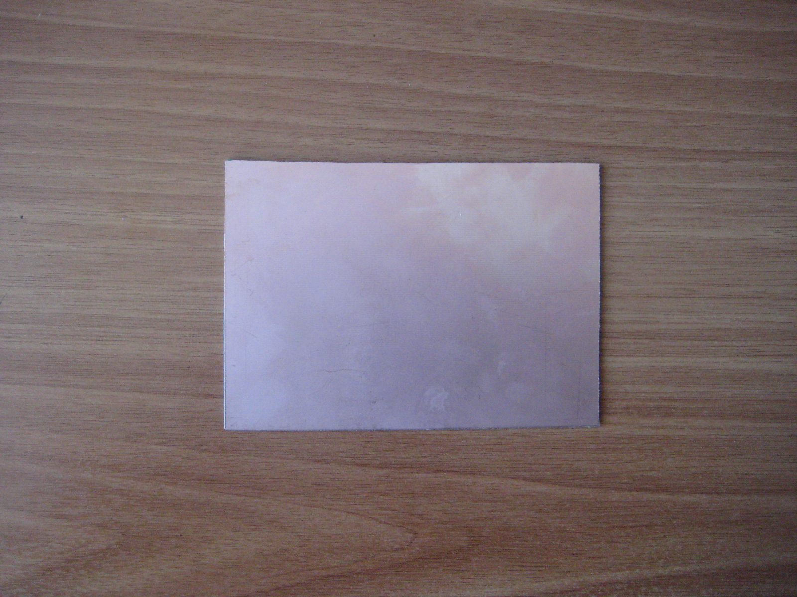

Пленочный фоторезист
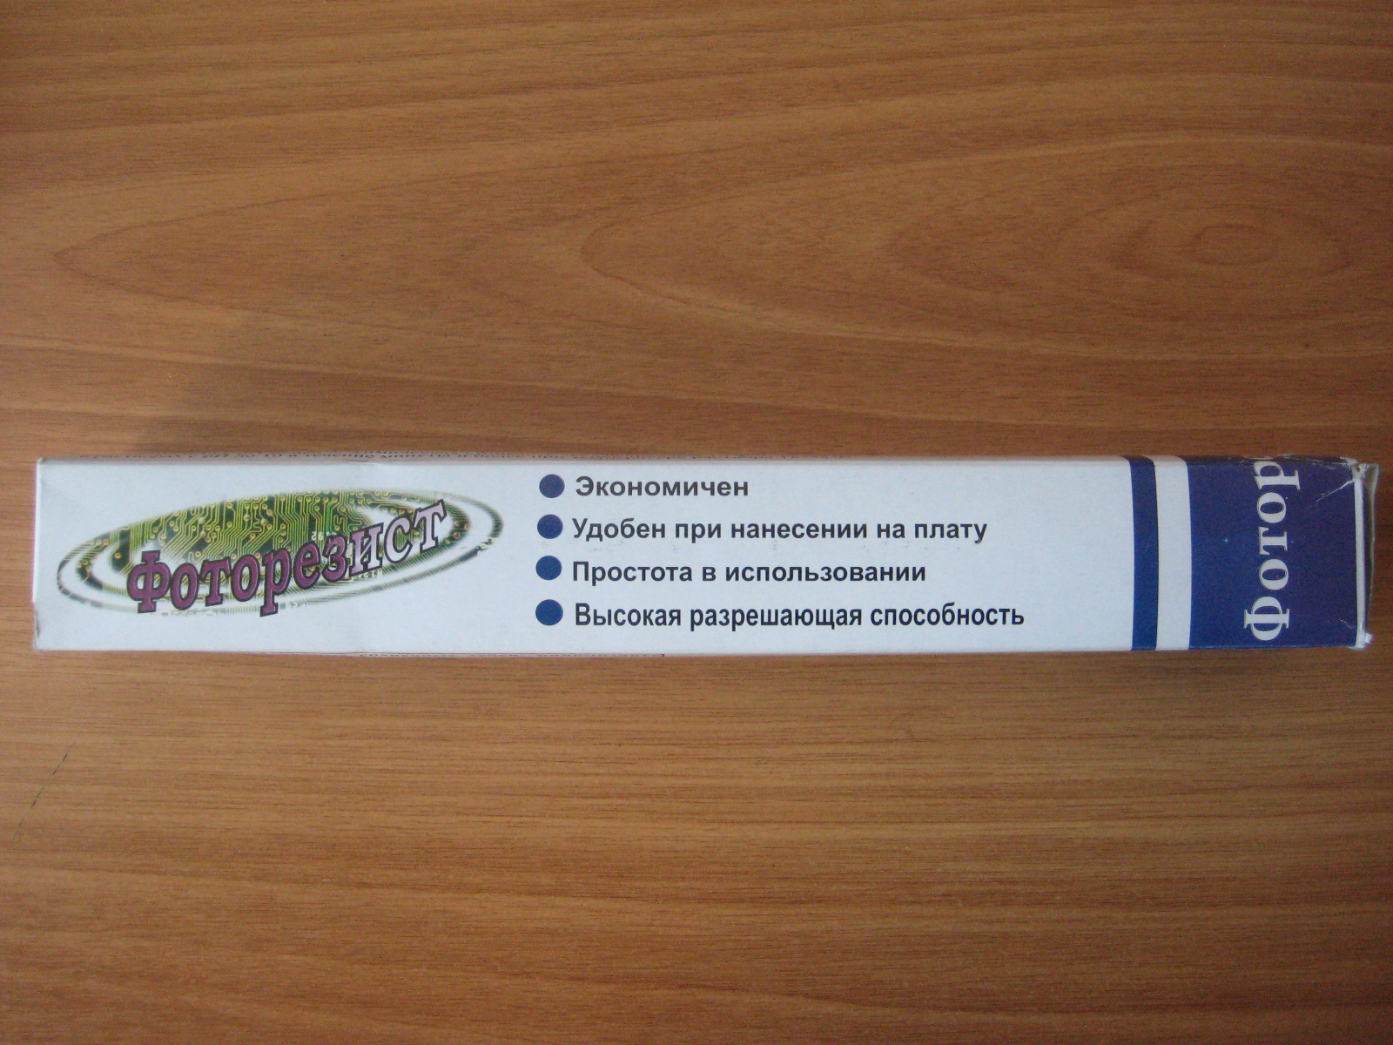
Уточняем, к какому типу он относиться — к негативному или позитивному?

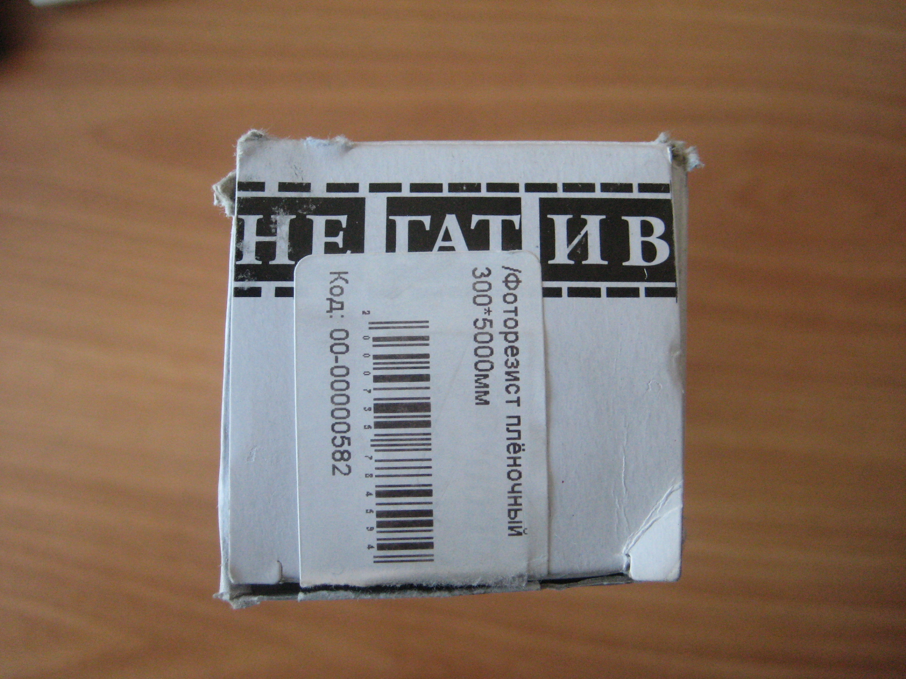

В данном случае у нас негативный фоторезист марки ПФ-ВЩ-50 (Пленочный Фоторезист Водно-Щелочного проявления, толщина светочувствительного слоя — 50 мкм).
Это значит, что те участки, которые будут засвечены ультрафиолетом, «задубеют» и будут стойки к щёлочи, после травления под ними останется медь.
Те же участки, которые останутся в тени фотошаблона, будут смыты «проявителем» (щёлочью).
Следовательно, фотошаблон у нас будет так же негативным.

Прозрачная пленка для лазерного принтера
Для распечатки фотошаблона нам понадобится прозрачная пленка для лазерного принтера.
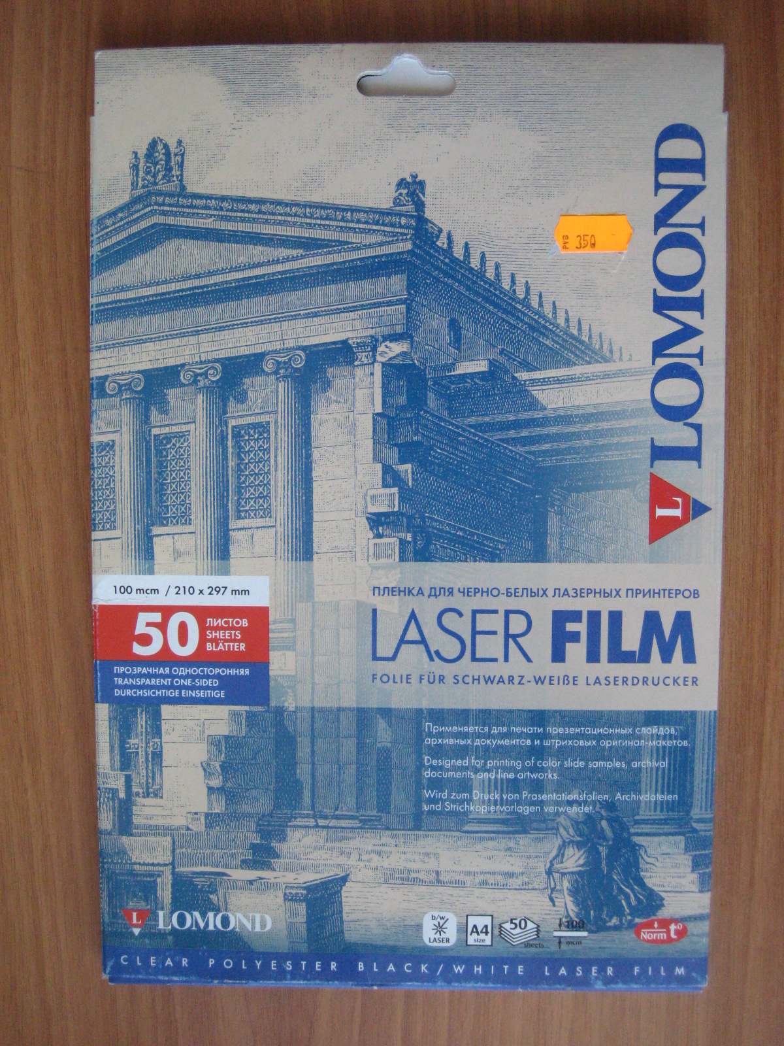
Мне удалось приобрести пленку для черно-белых лазерных принтеров LASER FILM от производителя LOMOND.

Оборудование:

Ультрафиолетовая лампочка
Для засветки фоторезиста нам понадобиться ультрафиолетовая лампа.
Я использовал 20-Ваттную черную «дискотечную» УФ энергосберегающую лампу Feron E27.

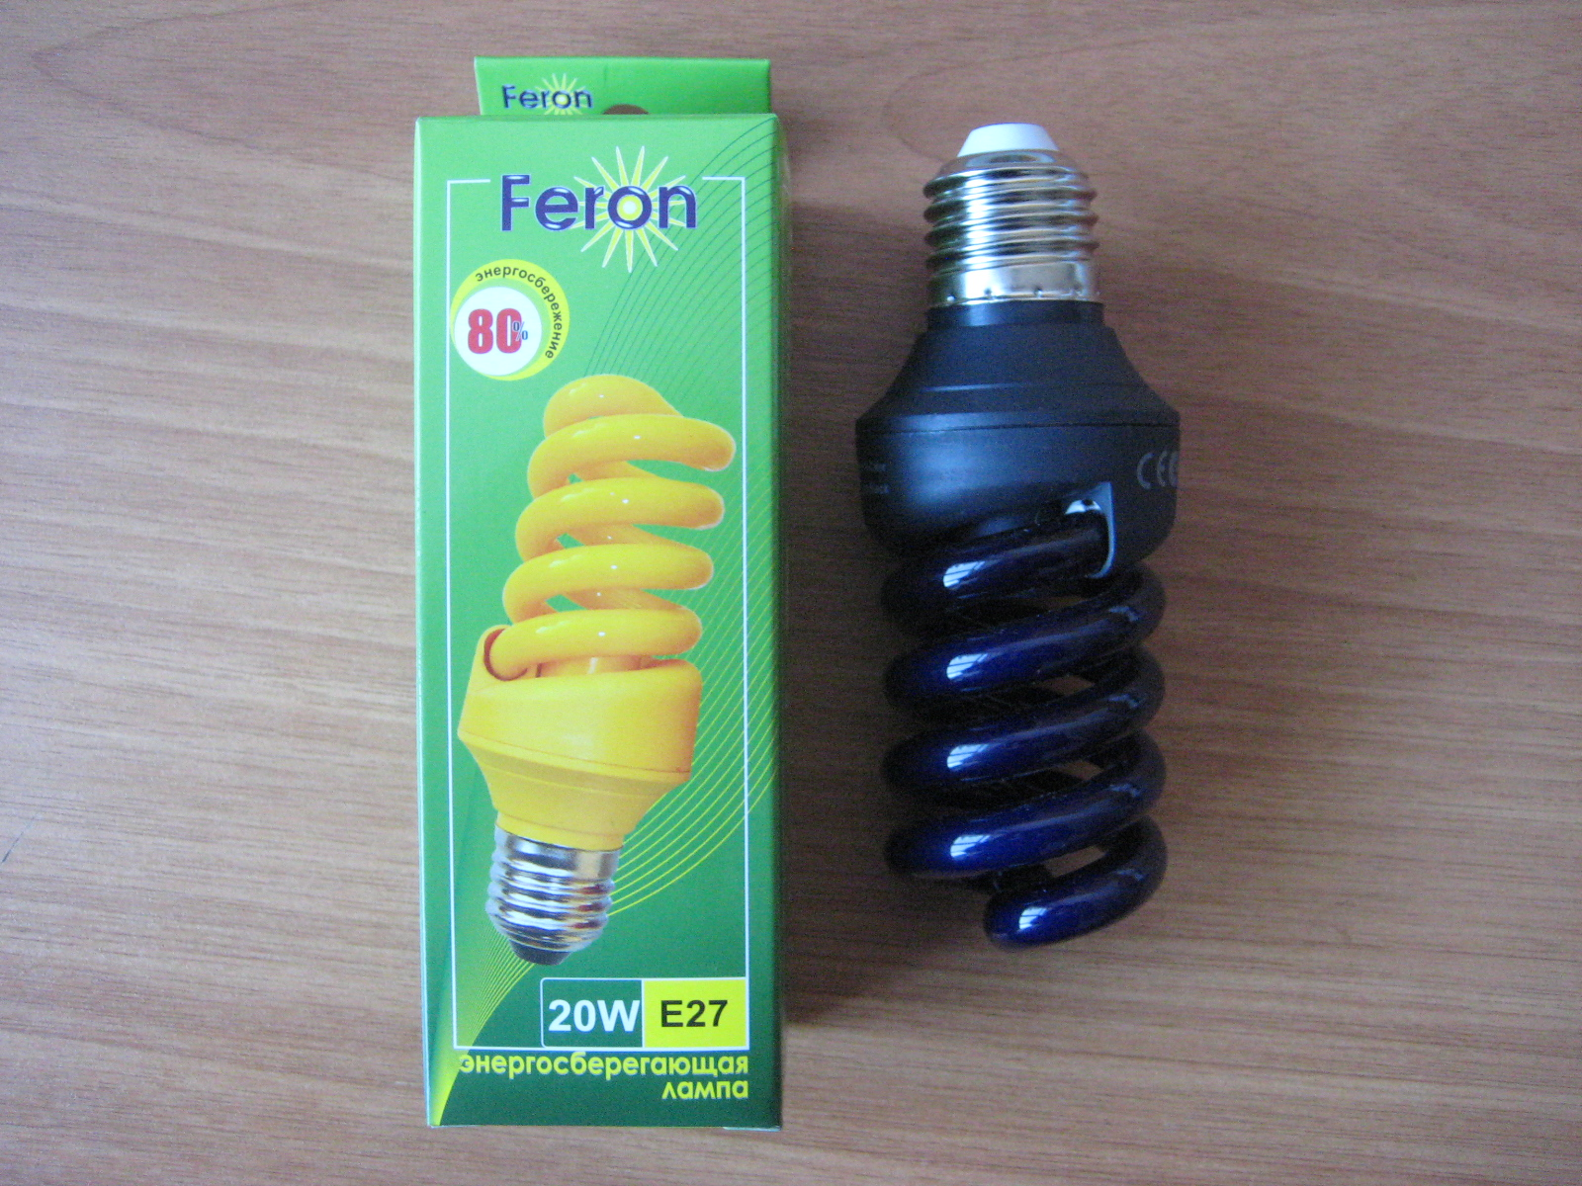
Настольная лампа
Лампу можно установить в любую настольную лампу со стандартным цоколем.
У меня вот такая:
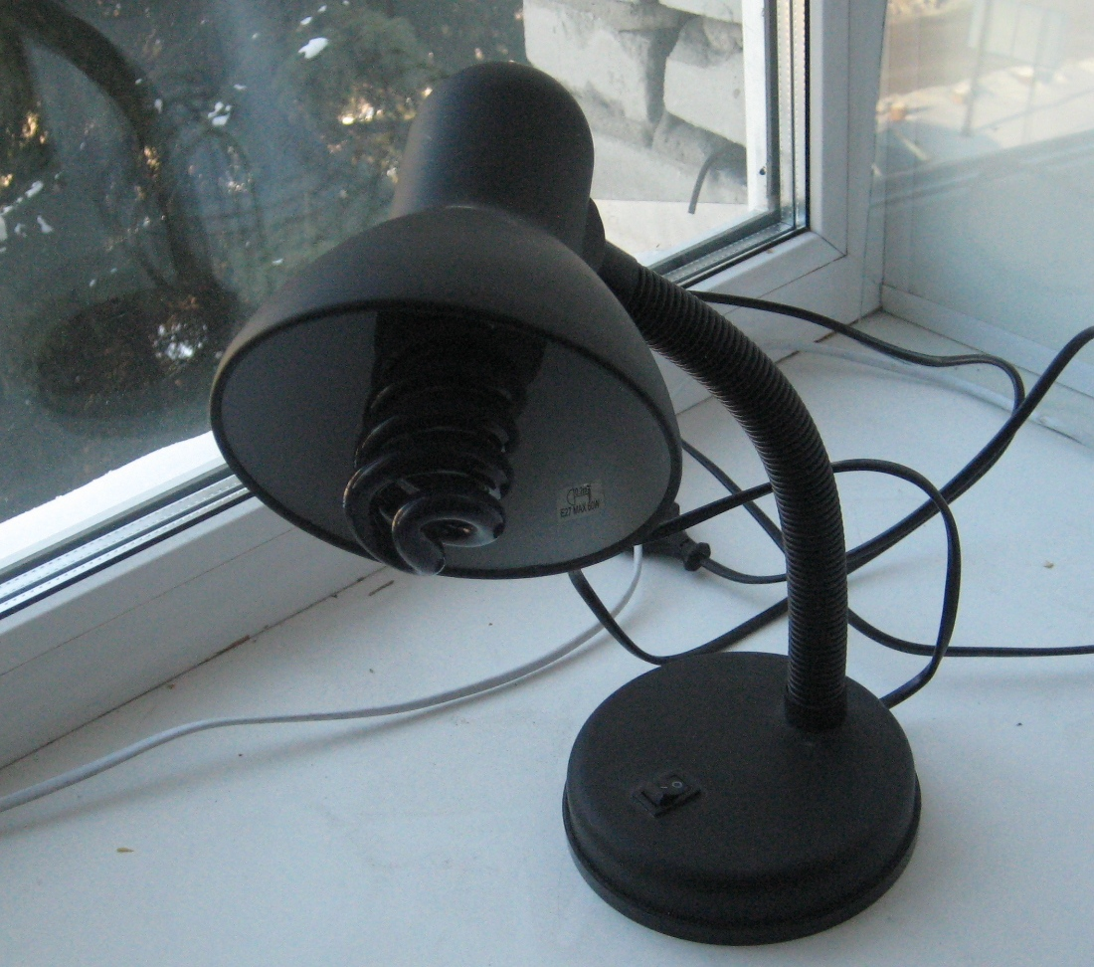

Стекло
Кроме того, нам нужно стекло, чтобы плотно прижить фотошаблон к плате. Стекло должно быть без царапин, чистое.
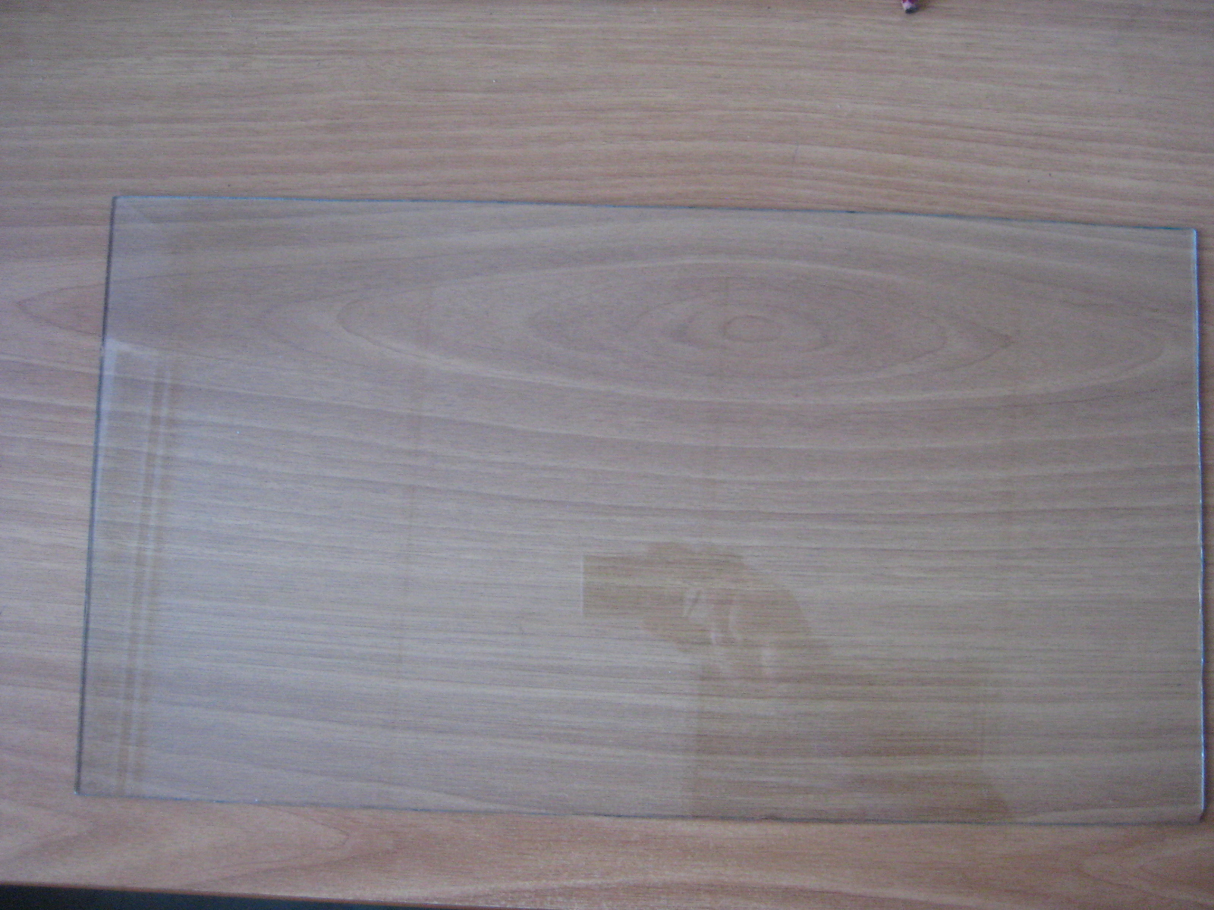

Кювета
Ещё нам необходима кювета, в которой мы будем производить манипуляции с реактивами — растворами щелочи (для проявки) и хлорного железа (для травления).
Я выпросил у нашей кладовщицы пустую канистру из под жидкого мыла и распилил её пополам (вдоль шва) пилкой по металлу:
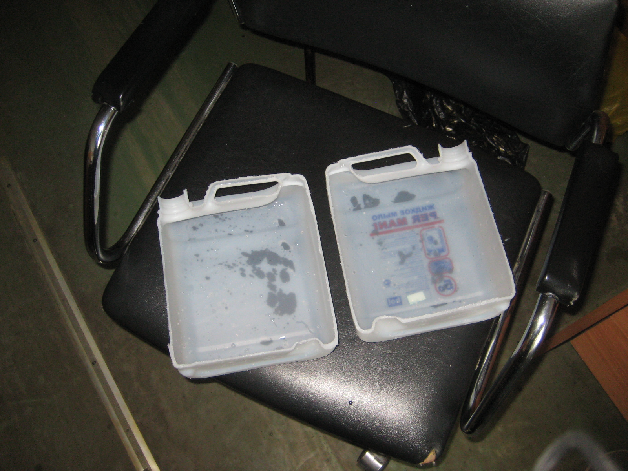
Получались две, вполне пригодные для использования, кюветы.
Нам хватит и одной.

Инструменты:

Ножовка по металлу
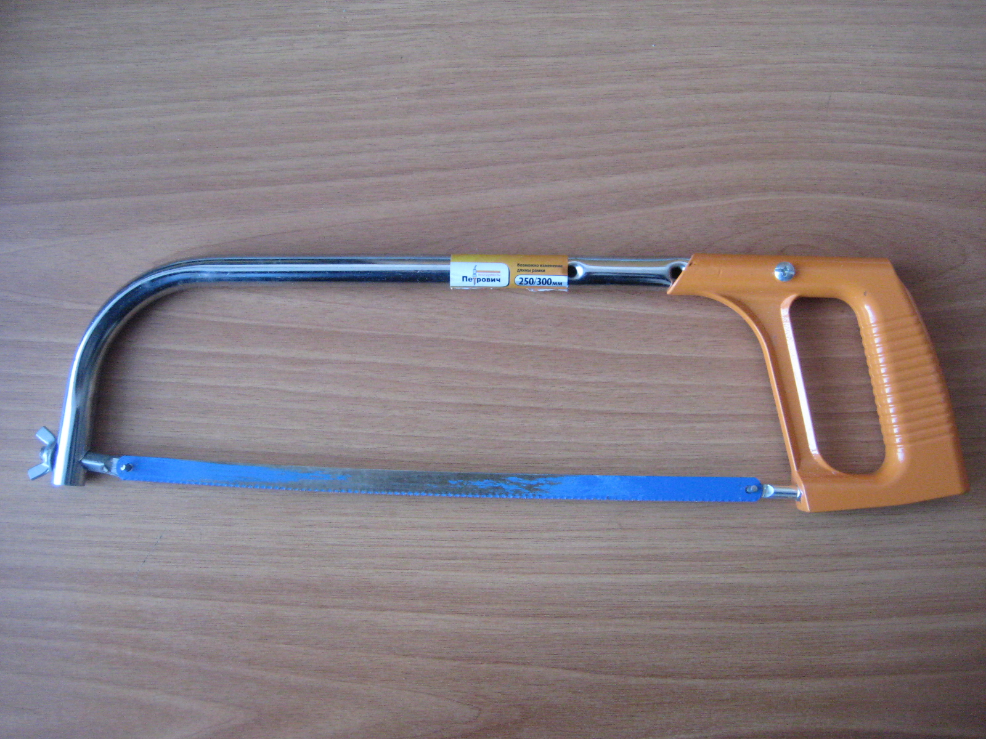
Пригодится на тот случай, если текстолита нужного размера под рукой не окажется и его придется пилить, а так же для отпиливания «лишнего» текстолита после травления платы.

Канцелярский нож
Отрезать от рулона фоторезиста куски нужного размера я предпочитаю не ножницами, а канцелярским ножом.
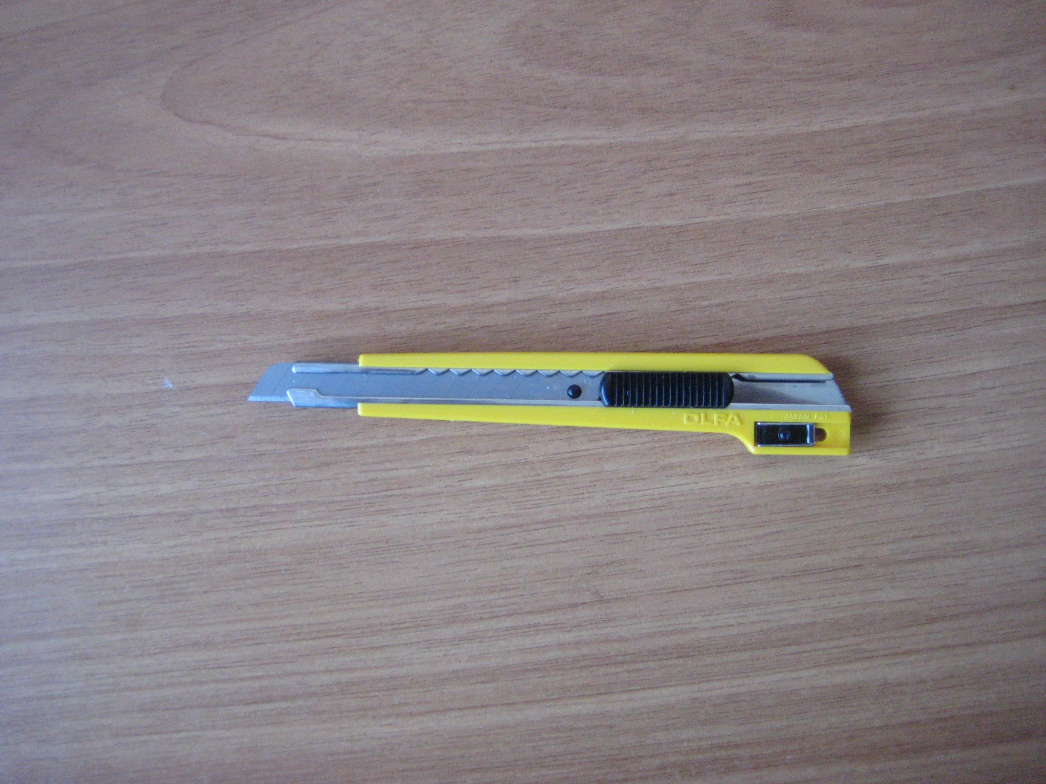

Миниатюрная электродрель
Миниатюрная электродрель со сверлышками ( я использовал два сверла на 0,6 мм и на 1 мм).

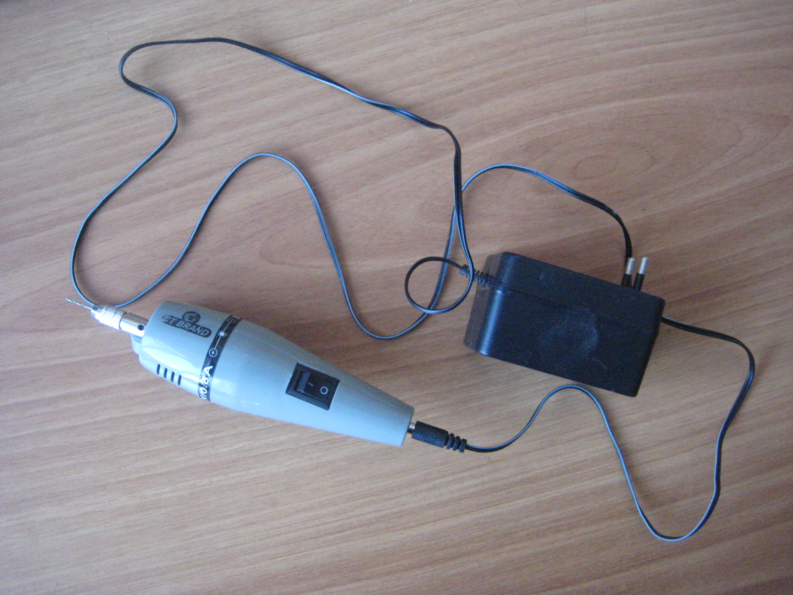
Для сверления монтажных и переходных отверстий на плате.

Кисточка и щетка
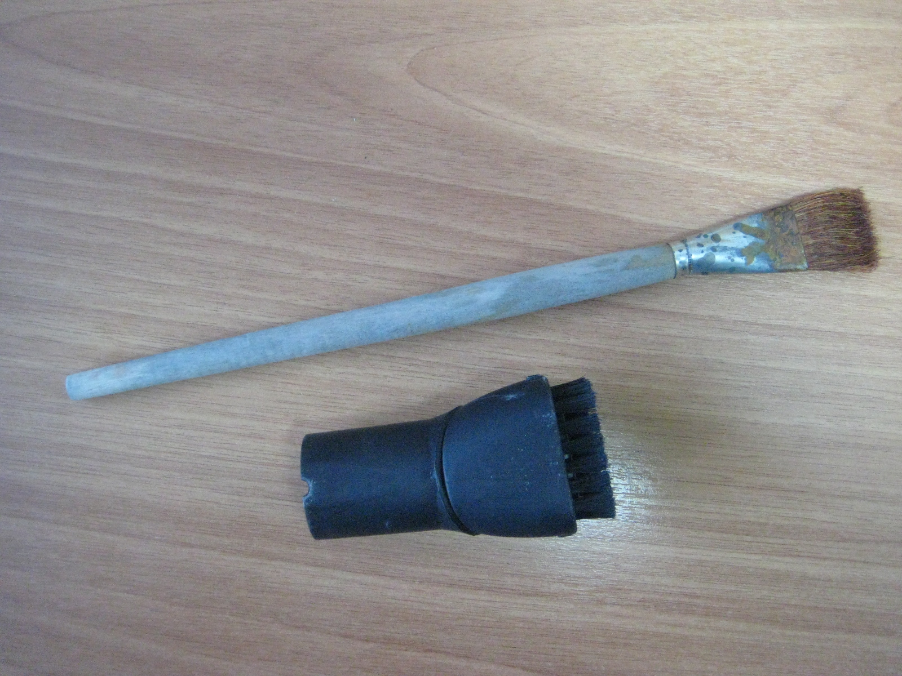
При проявке, а также для удаления продуктов реакции при травлении будем использовать мягкую кисть. Щеткой (и «Пемолюксом») будем обезжиривать плату.

Реактивы:

Средство для прочистки труб «Крот»

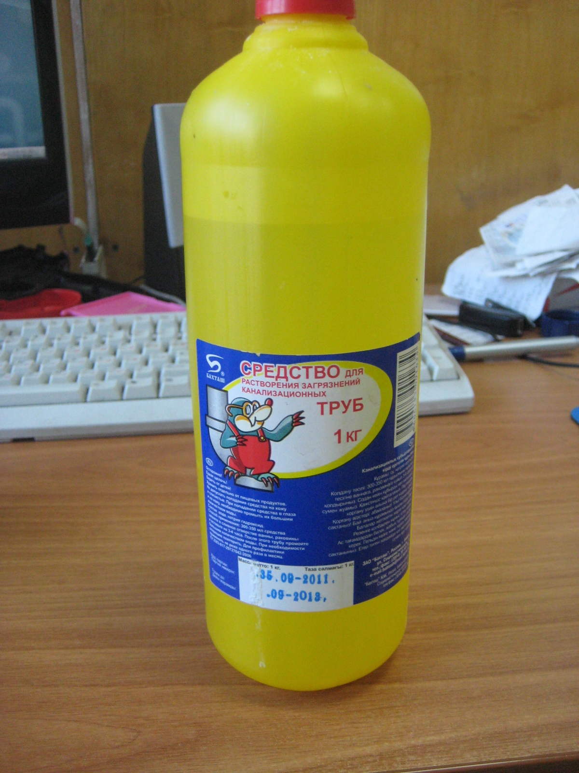
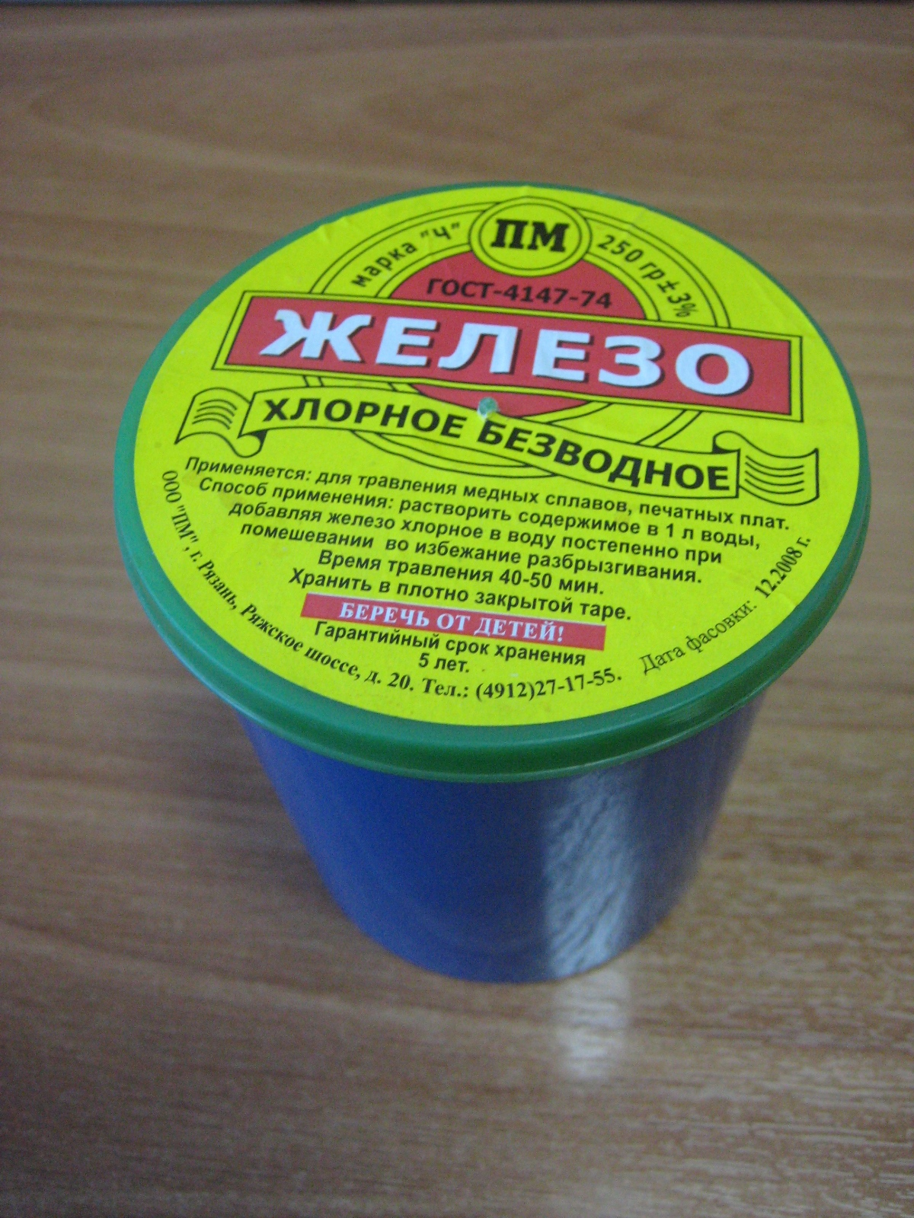
По сути это концентрированный раствор щёлочи. Нам он нужен для проявки фоторезиста и удаления его с платы после проявки.

Хлорное железо
Потребуется для травления плат.

Изготовление фотошаблона

Здесь трудностей быть не должно.
Так как залог хорошего результата — это качественный фотошаблон, то, главное — найти хороший лазерный принтер с качественной печатью. Или, как минимум, поставить в него хороший (желательно новый оригинальный) картридж.
При печати в настройках принтера убираем любую «экономию» тонера и выставляем максимальное качество печати.
Кроме того, изображение должно печататься в масштабе 1:1 — то есть в настройках печати убираем всякие «подгнки размера изображения».
Итак, если у вас неготивный фоторезист, то скачиваем файл с рисунком печатной платы (в формате pdf) отсюда
https://github.com/PingvinOpenTag/LTPingvin/raw/master/hardware/PCB/PCB_V02_negative.pdf

Если позитивный — то отсюда:

https://github.com/PingvinOpenTag/LTPingvin/raw/master/hardware/PCB/PCB_V02_positive.pdf

Открываем в любом PDF-просмотрщике, я «сижу» под Kubuntu, у меня файл открылся в «Окуляре». Под виндой это будет Adobe-reader, скорее всего, но это не важно...

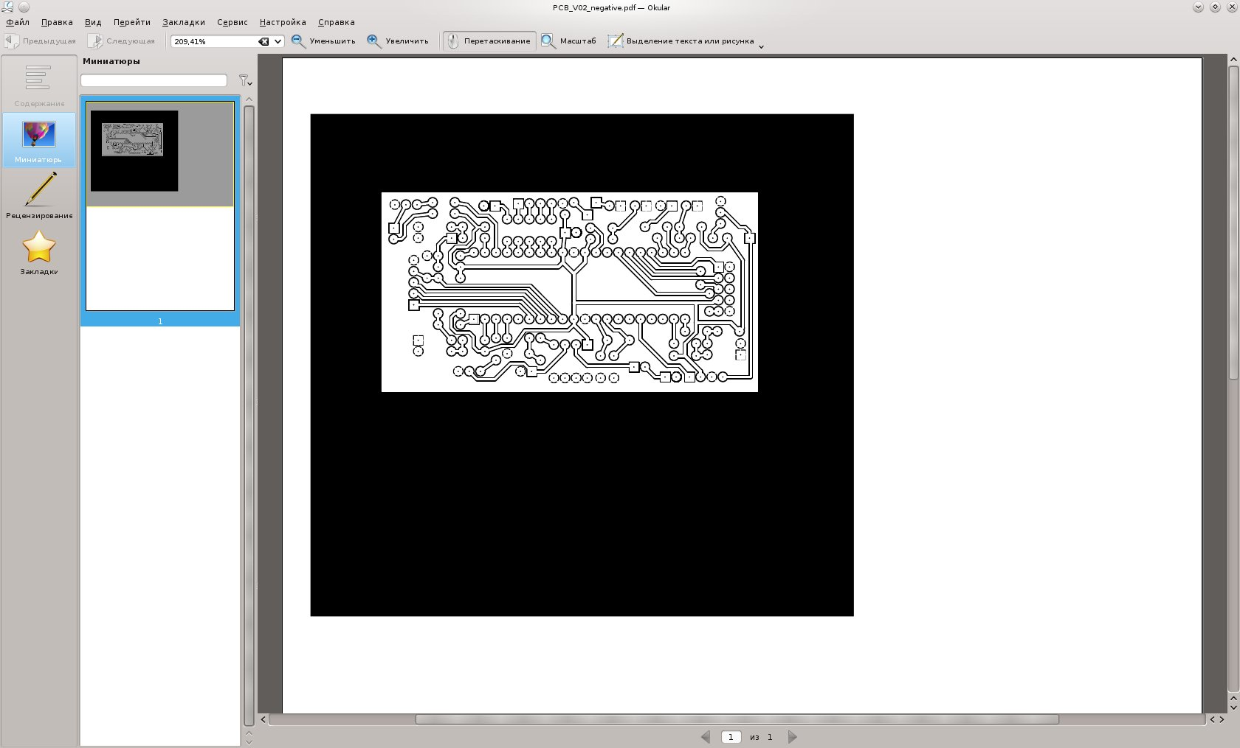
Для начала, давайте распечатаем шаблон на простой бумаге — убедимся, что принтер печатает качественно и без искажения размеров.
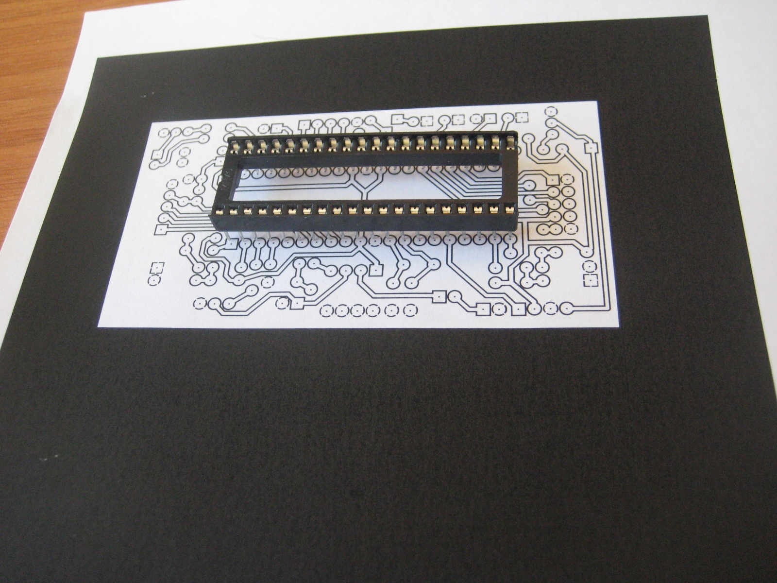
Приложим панельку для Atmega к распечатанному рисунку и убедимся, что ножки четко попадают на свои контактные площадки — значит все нормально, иначе — ищем, чего мы не так выставили в настройках принтера.
Теперь можно печатать фотошаблон на прозрачной пленке.
Изучите внимательно все надписи на упаковке вашей пленки — пленки бывают односторонние и двусторонние.
Если на упаковке написано, что плёнка двусторонняя — то не паримся и печатаем на любой стороне.
Если попалась односторонняя пленка — внимательно изучаем все надписи. Возможно, производитель «снизошёл» и указал, какая сторона «рабочая» и как её отличит от «нерабочей».
Мне не повезло, даже намека на то, какая сторона у плёнки «рабочая» не было. Пришлось определять методом проб.
На ощупь одна сторона пленки оказалась гладкой, а другая — слегка шершавой.
Так вот, «рабочей» оказалась гладкая сторона.

Достаем пленку из упаковки, вставляем в принтер так, чтобы рисунок оказался на «рабочей» стороне и отправляем файл на печать ещё раз.
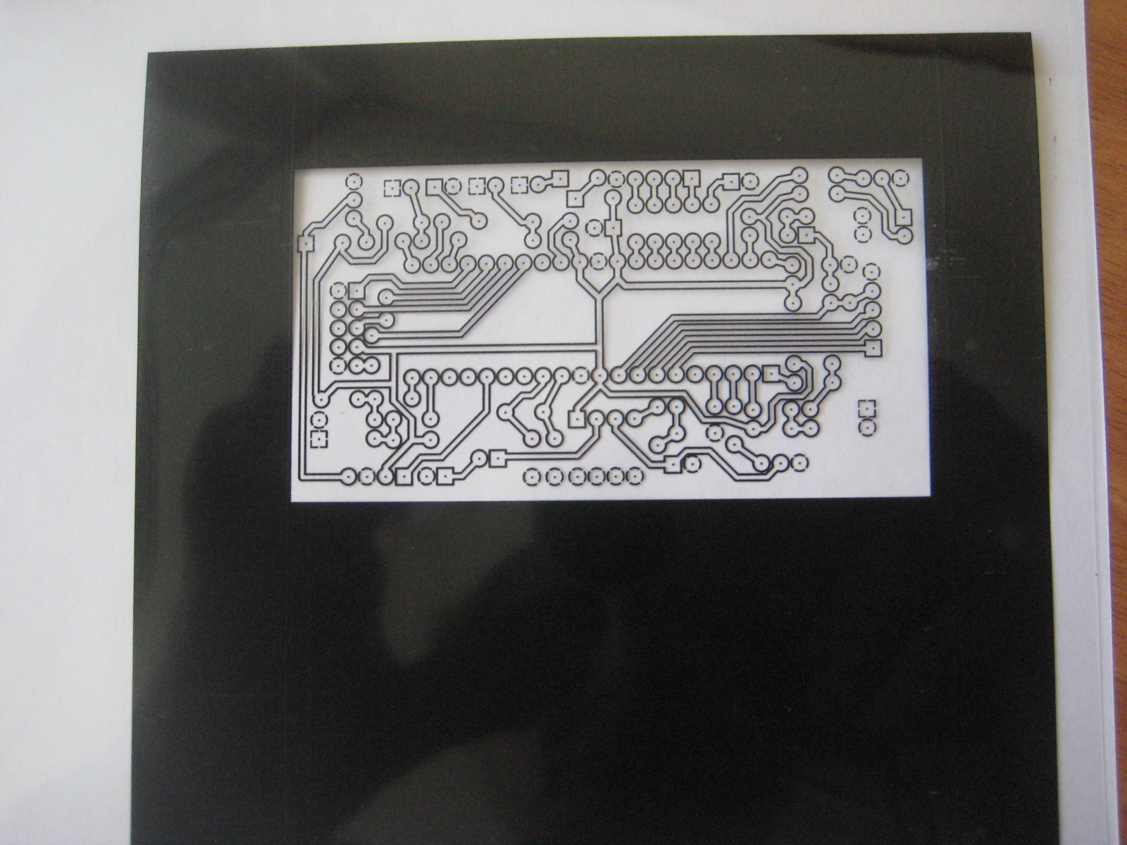
Можно отрезать лишнюю пленку ножницами, чтобы фотошаблон стал поменьше — работать с ним станет удобней.
Фотошаблон готов. Пора подготовить нашу заготовку из текстолита к наклеиванию на неё фоторезиста.

Нанесение фоторезиста

Перед тем, как клеить фоторезист, текстолит нужно должным образом подготовить — убрать оксидную пленку с меди и обезжирить поверхность меди для лучшего «прилипания» фоторезиста.
Оксидную плёнку убираем мелкой наждачной бумагой («нулёвкой»).
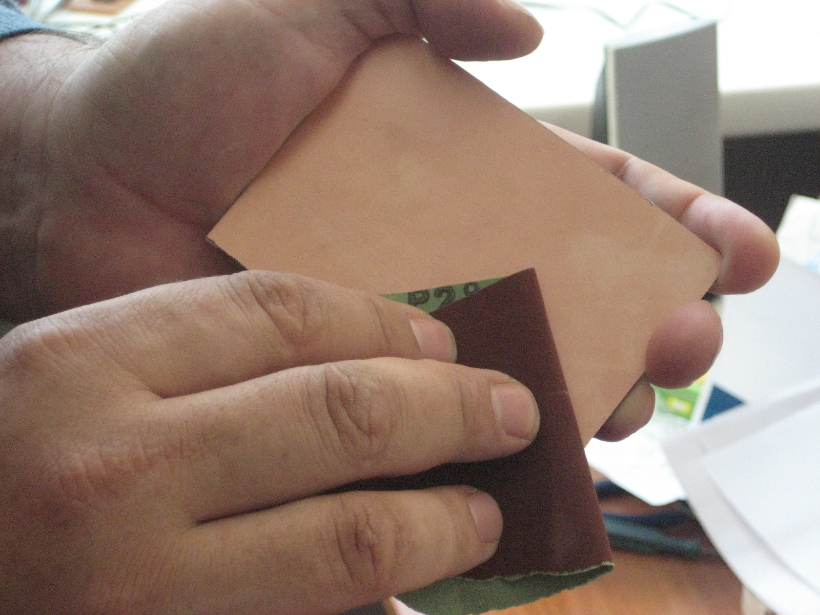

Перед промывкой платы заранее приготовим лоскут фоторезиста нужного нам размера.
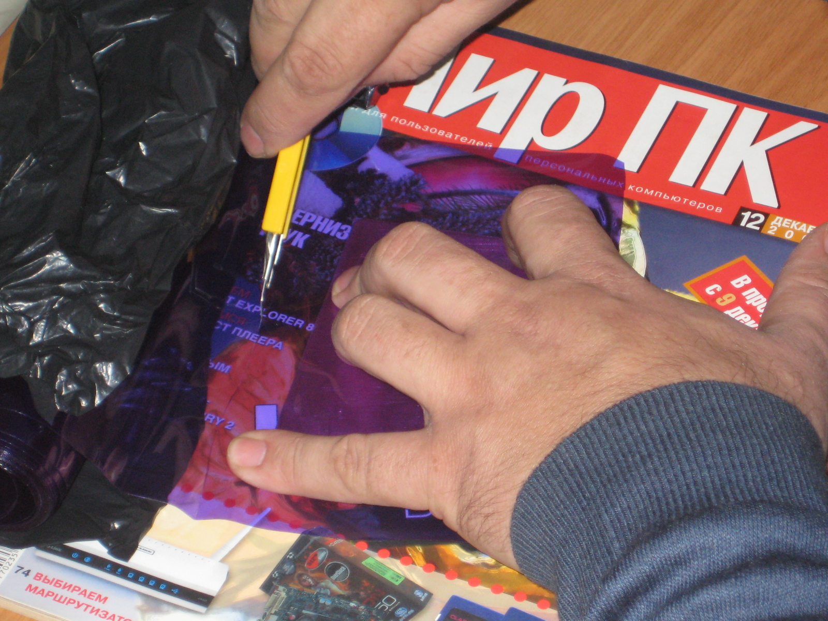

Клейкая сторона у фоторезиста находиться с внутренней стороны рулона.
Она защищена целлофановой пленочкой. Задерем уголочек этой пленочки канцелярским ножом, чтобы потом мы смогли легко удалить её.
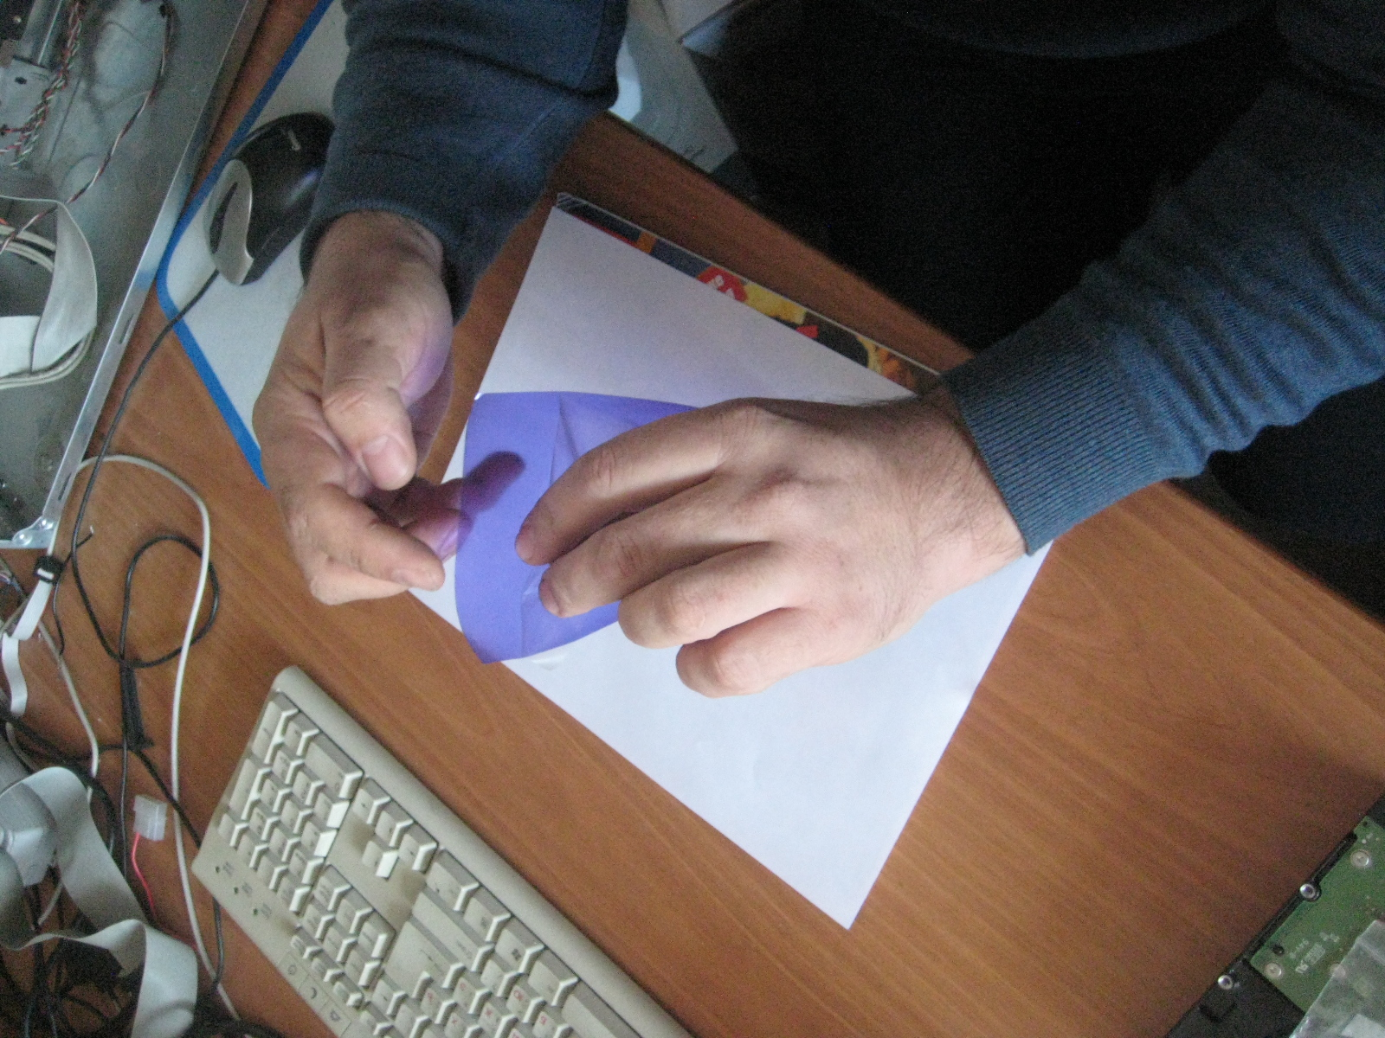
Пока спрячем наш лоскут от света между страниц журнала, сами займемся платой.
Обезжирить плату можно, помыв её жесткой щеточкой с «Пемолюксом».

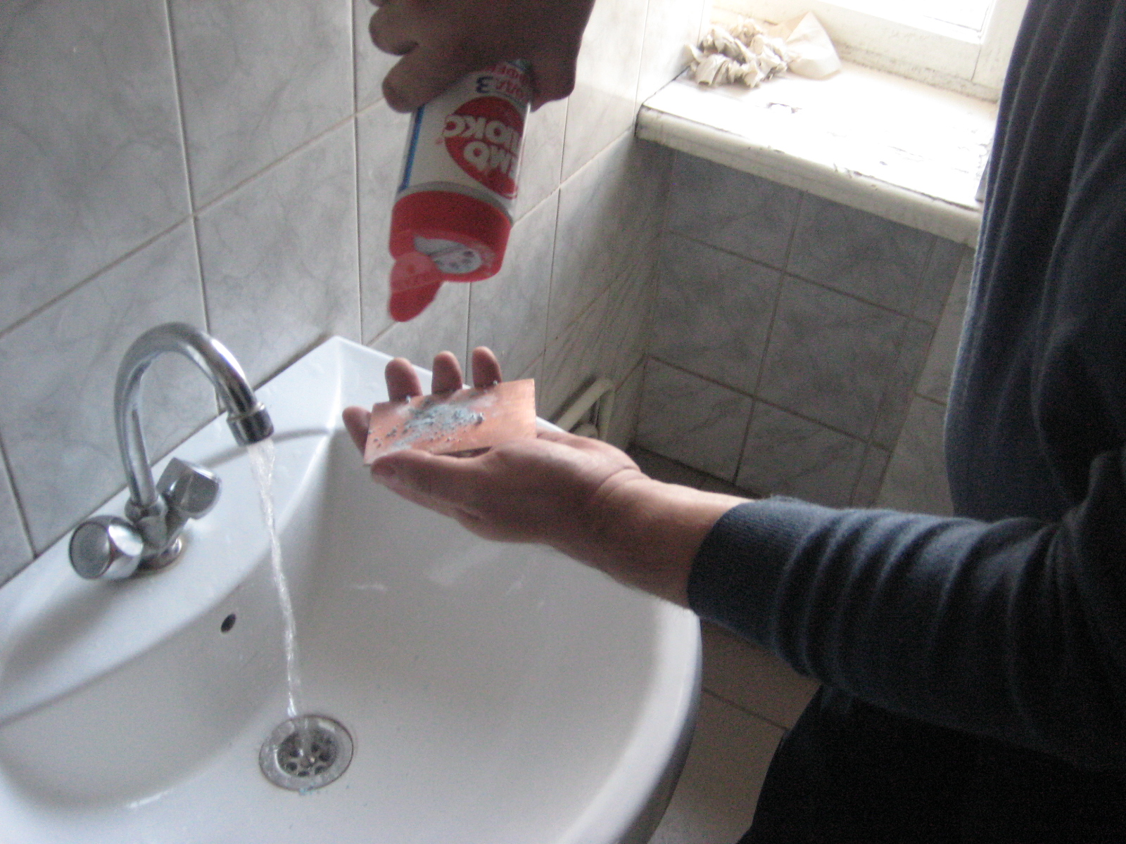

Не забываем потом хорошенько промыть в проточной воде
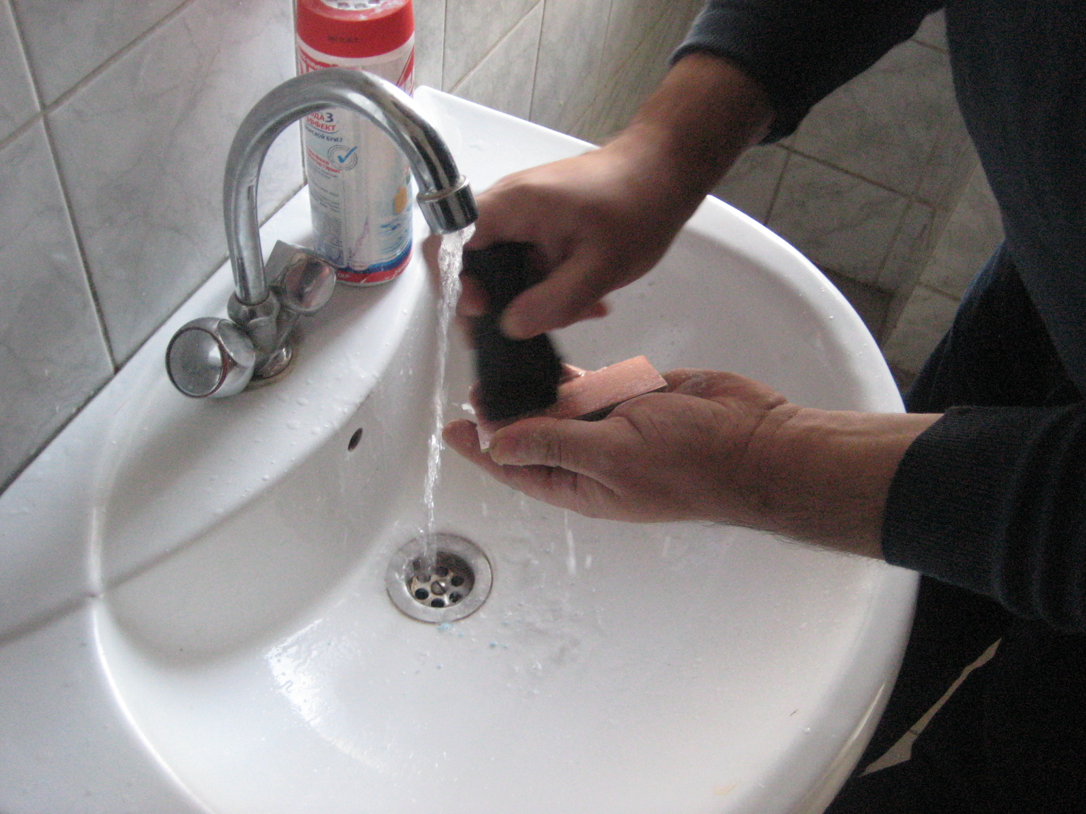
и высушить.
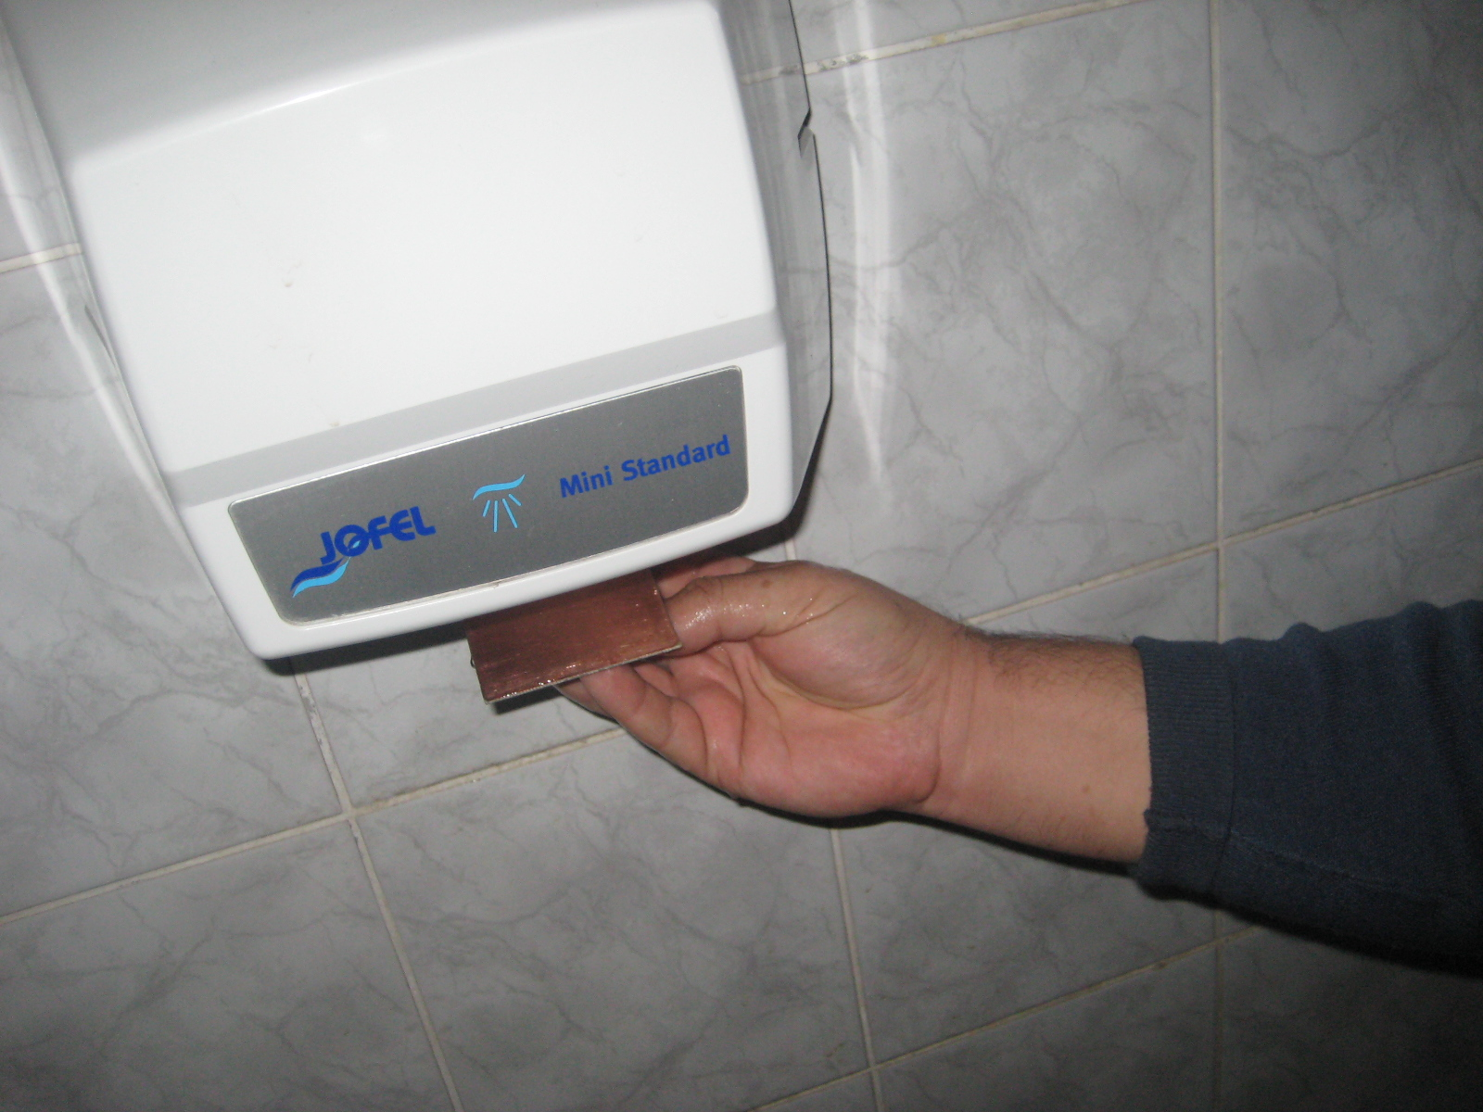
Заодно плата прогреется до 70 градусов, как рекомендовано производителем фоторезиста.
Пока плата не остыла, бежим наклеивать фоторезист.

Всю защитную пленку сразу не отклеиваем!!!
Начинаем приклеивать «оголенный» участок к краю платы.

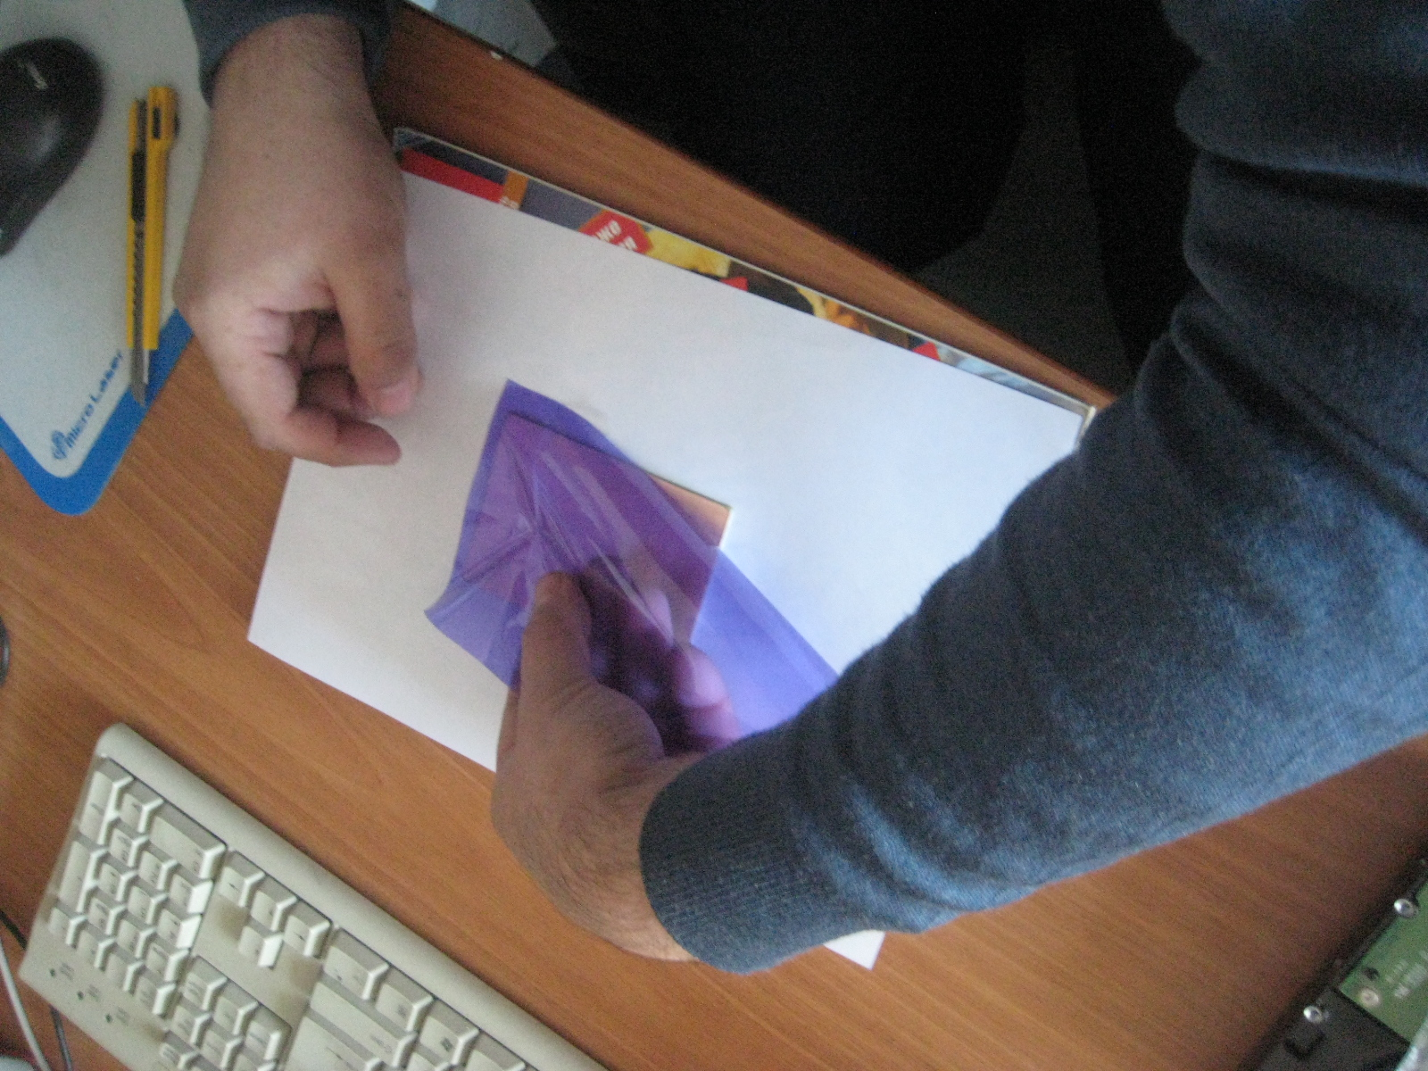
Затем, левой рукой потихоньку тянем за плёночку, а пальцами правой тут же прижимаем и разглаживаем фоторезист, стараясь не допускать образование воздушных пузырей. Не торопимся!

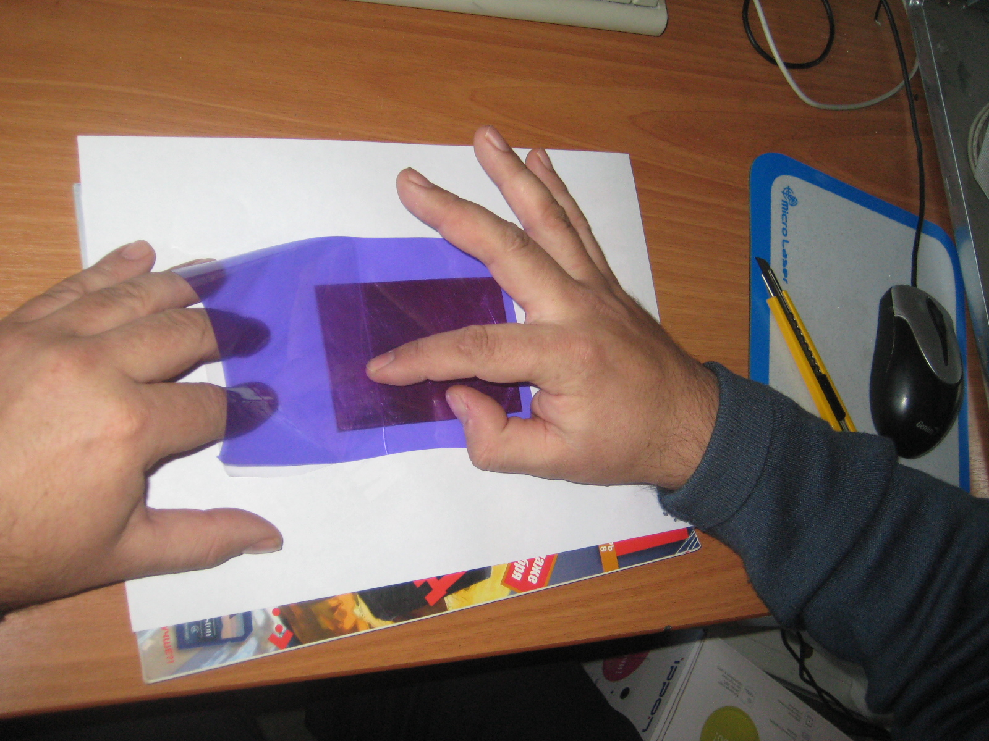

После приклеивания, отрезаем лишний фоторезист с краев платы.
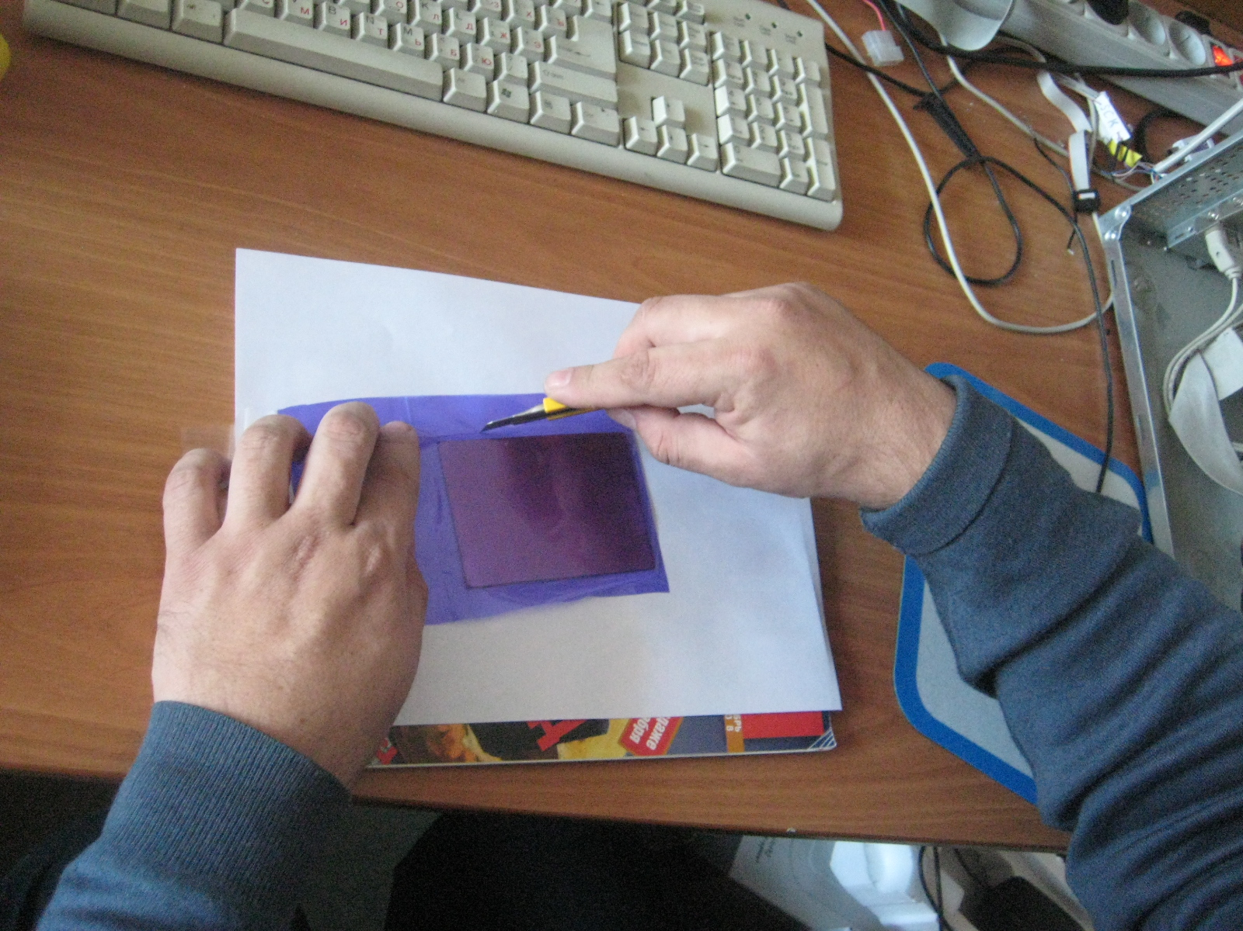

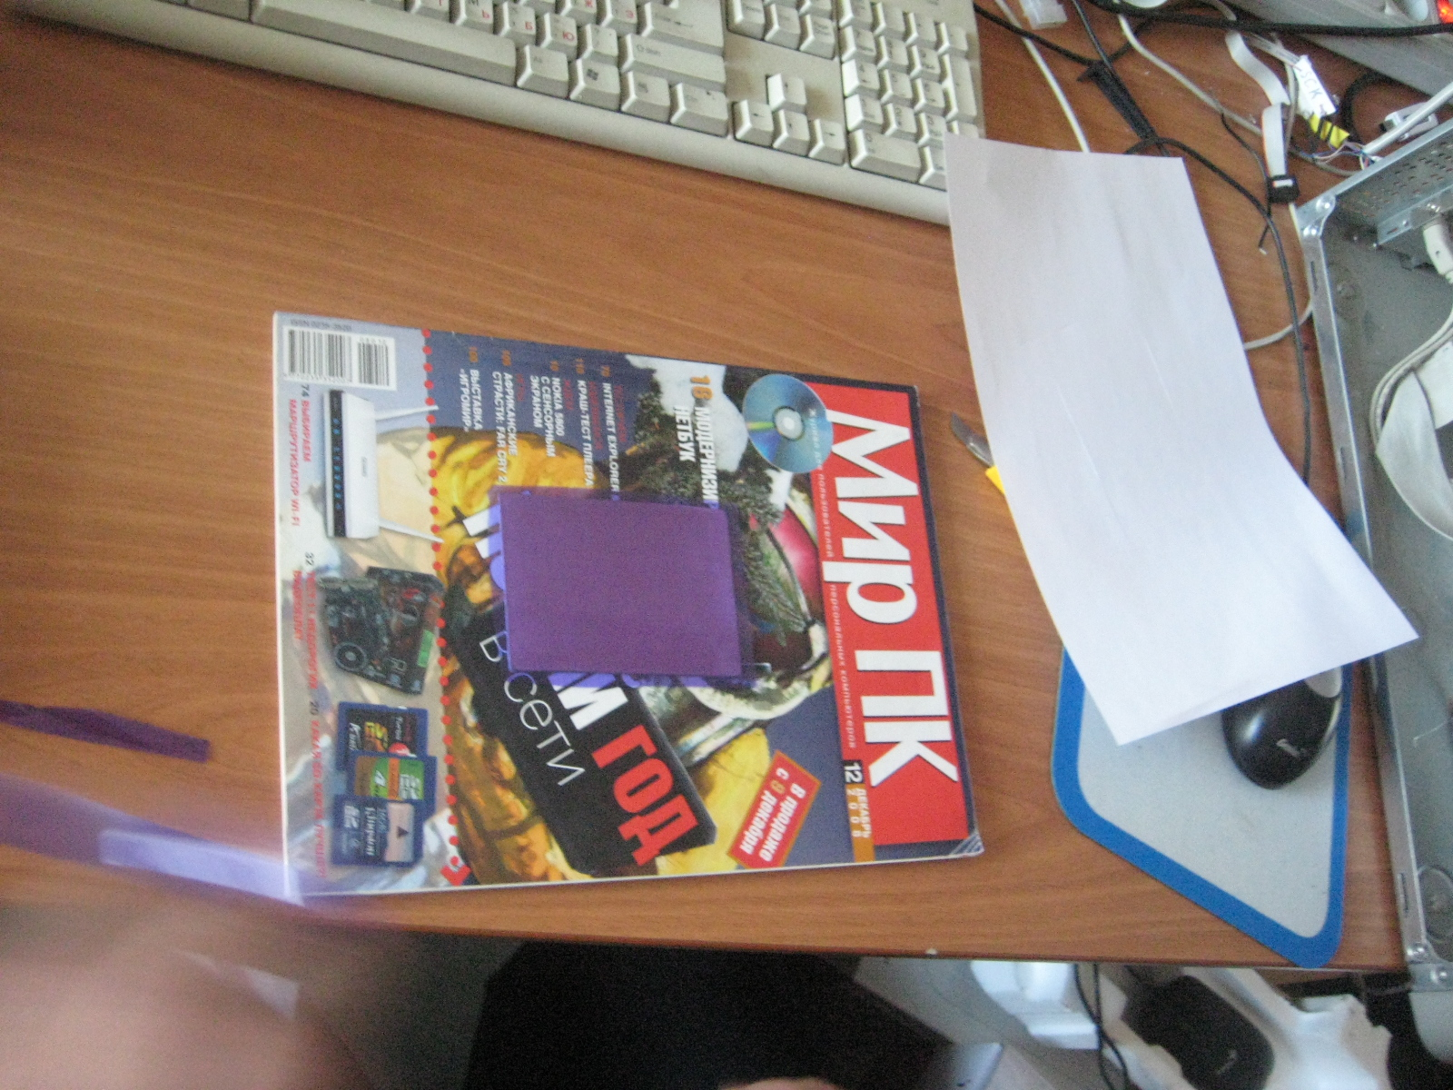
Теперь нужно дать фоторезисту время как следует «прилипнуть» к меди. По-научному это называется «адгезия». :-)
Чтобы ускорить процесс адгезии производитель фоторезиста предлагает пропустить плату через ламинатор.
У меня такой «роскоши» нет. Можно было бы, как вариант, попробовать «прогладить» платку утюгом, но увы, утюга тоже под рукой не оказалось.
Остается последнее средство, так же рекомендованное производителем — пресс.

Положим на плату сверху чистый лист бумаги
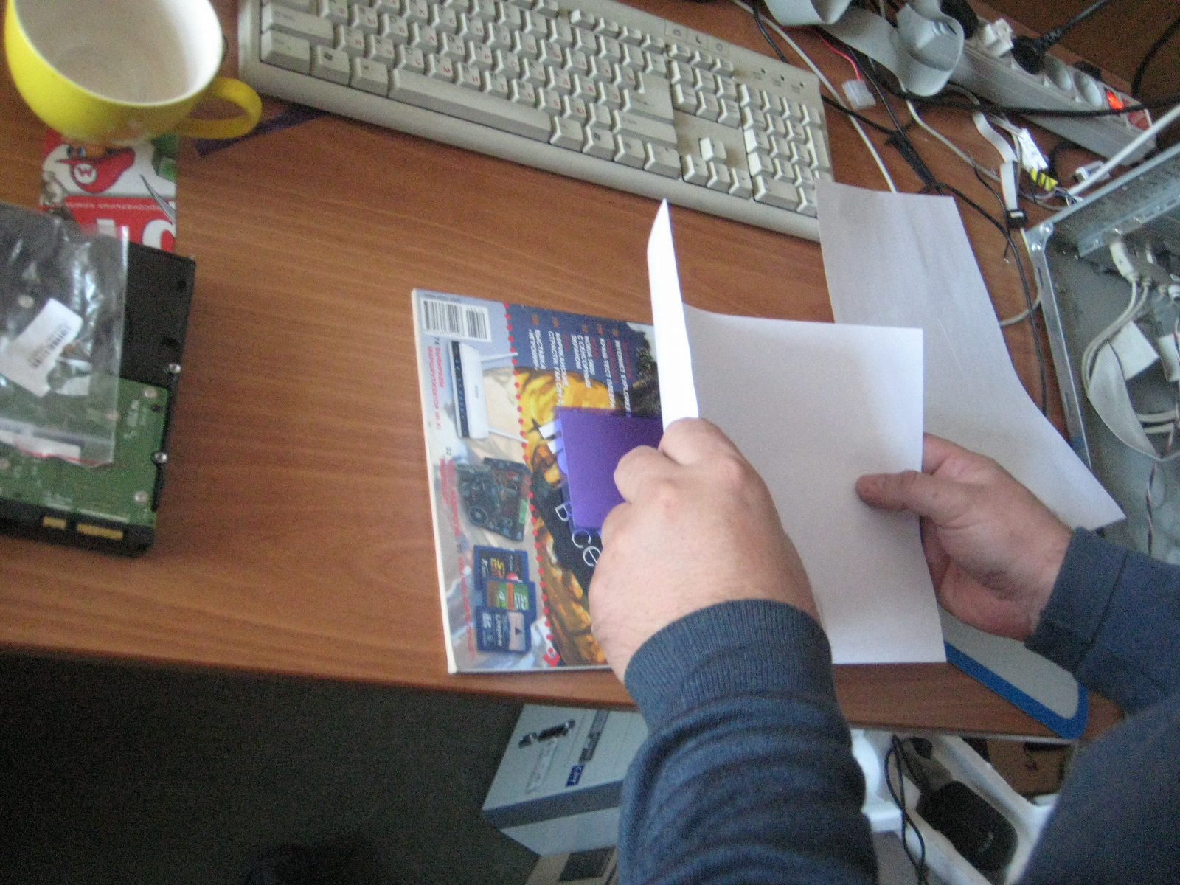
и «нагрузим» тем, что есть под рукой.
У меня «под рукой» оказалась пачка конторских книг и винчестер на 2 Терабайта. :-)
Объём жесткого диска, в данном случае, не критичен! ;-)

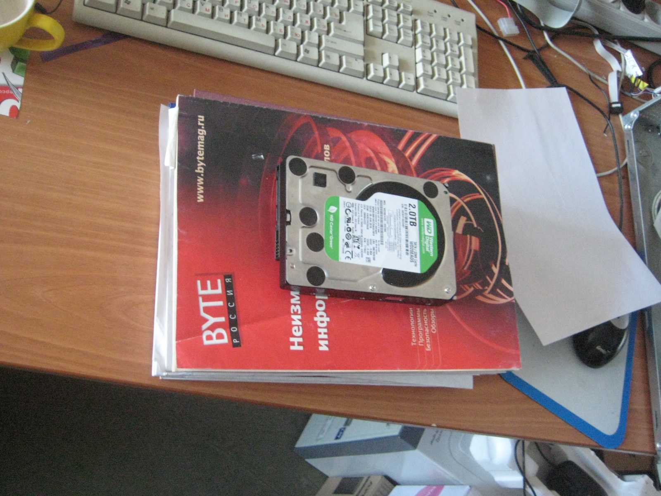
Производить рекомендует подержать плату под прессом не менее 3 часов.
Для подстраховки давайте подождем часа 4.

(голос за кадром) - Прошло четыре часа … :-)
Извлекаем плату из под «пресса».
Ну вот, фоторезист крепко приклеился к меди, пора засвечивать.
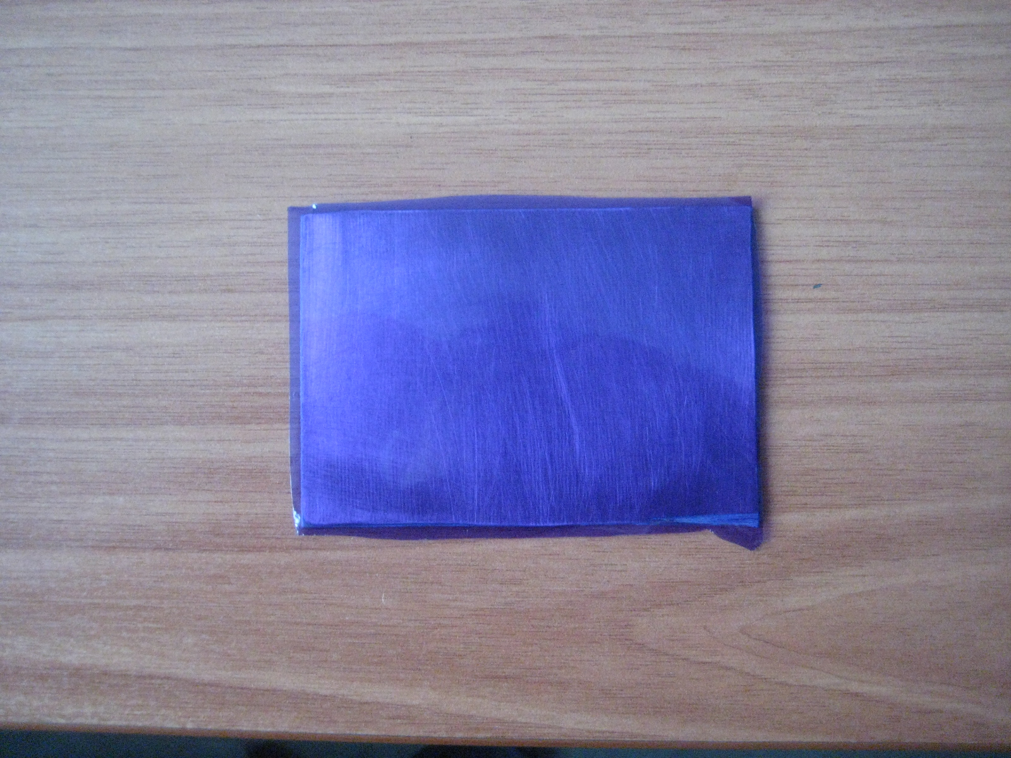
Готовим стенд для засветки.
Накладываем на плату наш фотошаблон так, чтобы сторона прозрачной пленки, на которую нанесен рисунок, была прижата к меди.
Не перепутайте!
Иначе у вас получиться «зеркальная» плата.
Сверху фотошаблона накладываем чистое, без царапин, стекло.
Слегка нагрузим края стекла, чтобы фотошаблон плотнее прижался с плате.
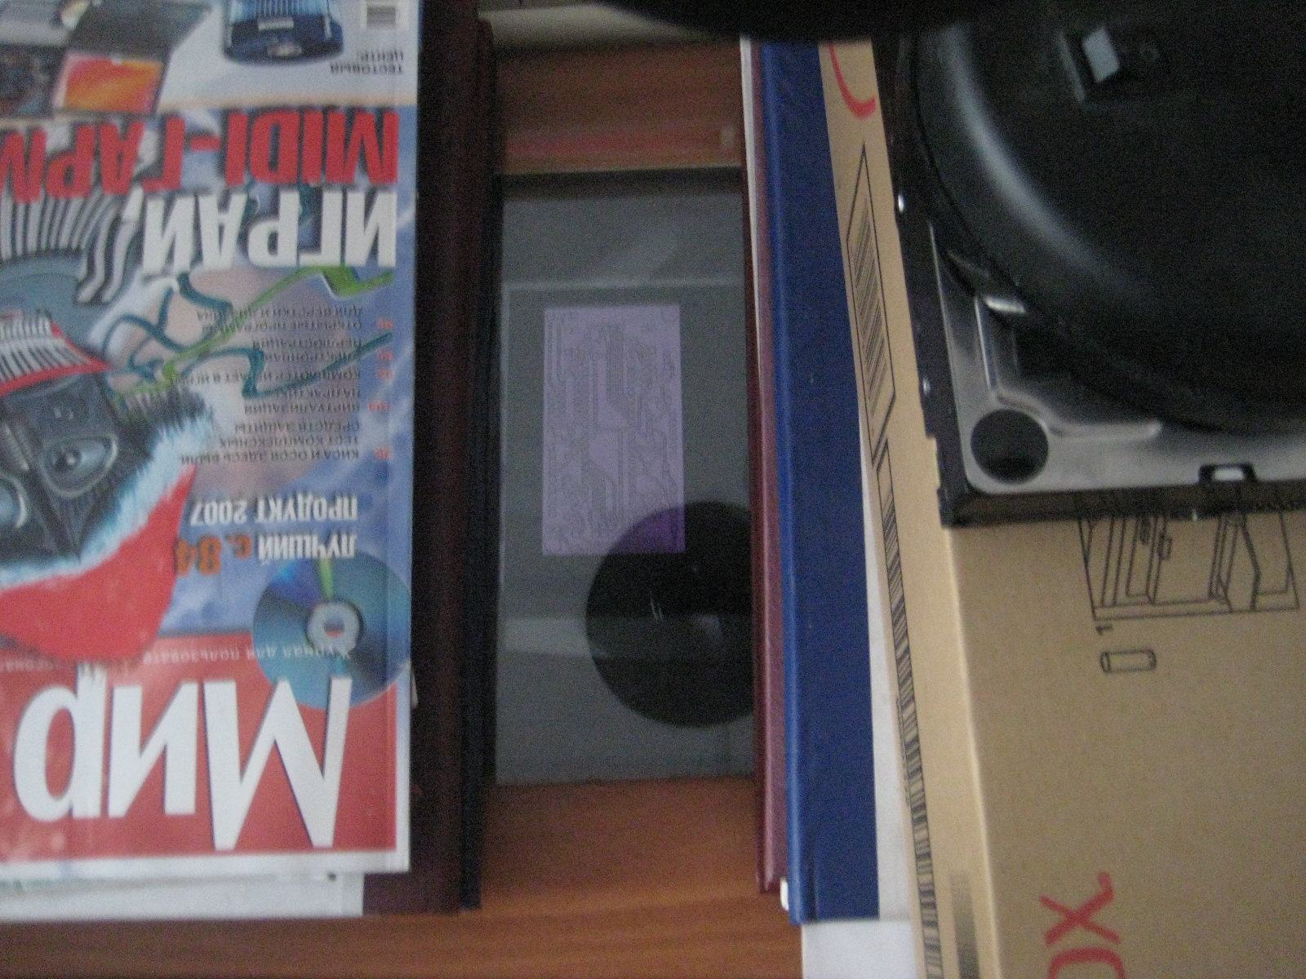
Лампу ставим на такую высоту, чтобы расстояние от ультрафиолетовой лампы до стекла было около 25 см.
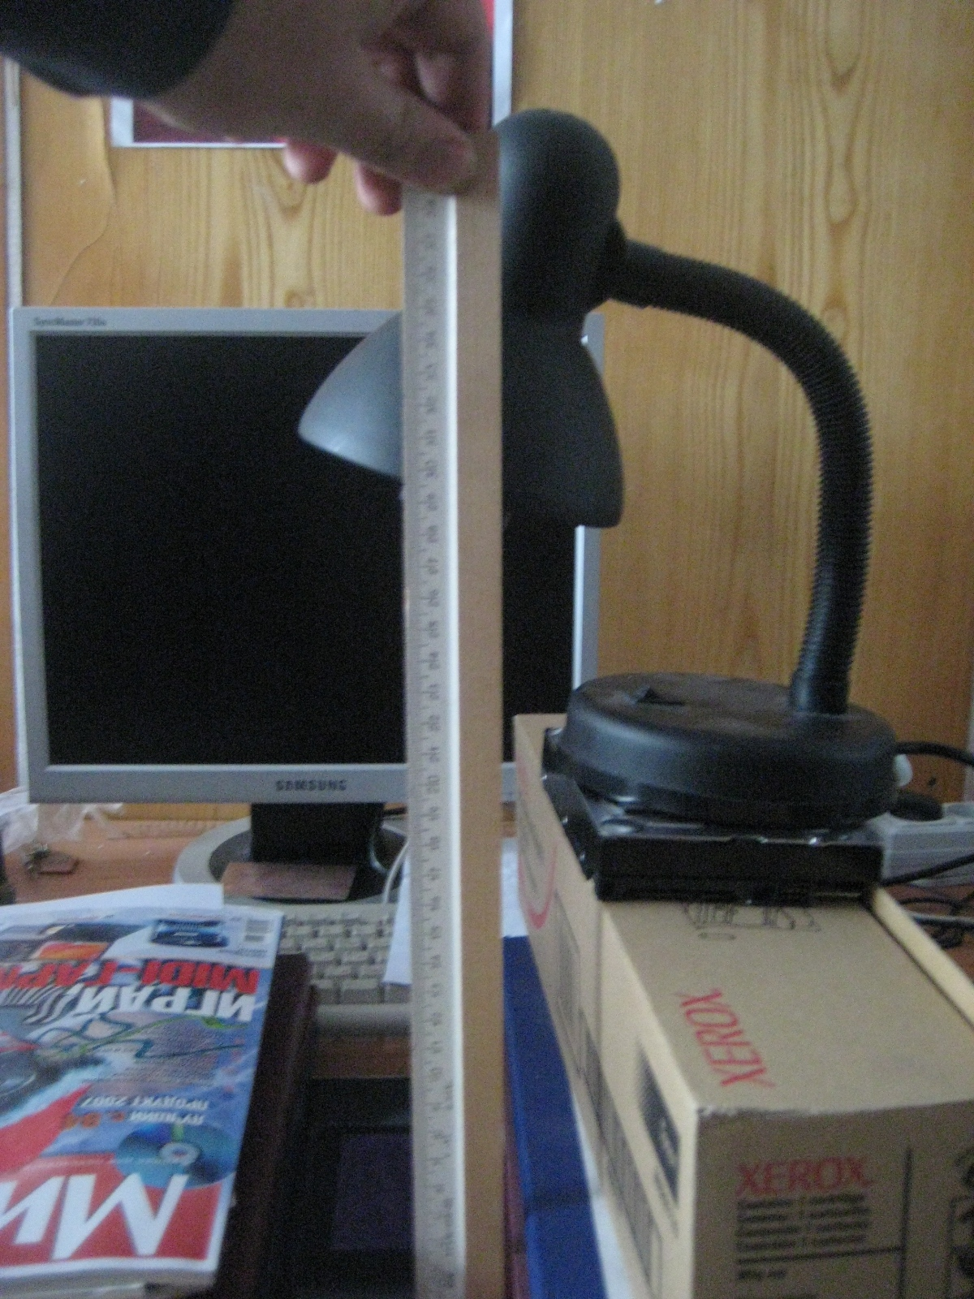
Ну все готово для засветки.
Берем в рука какой-нибудь хронометр или секундомер и включаем лампу на 12 минут.

Пока ультрафиолет делает свое ультрафиолетовое дело, подготовим «проявитель».
В кювету наливаем стакан обычной воды из крана.

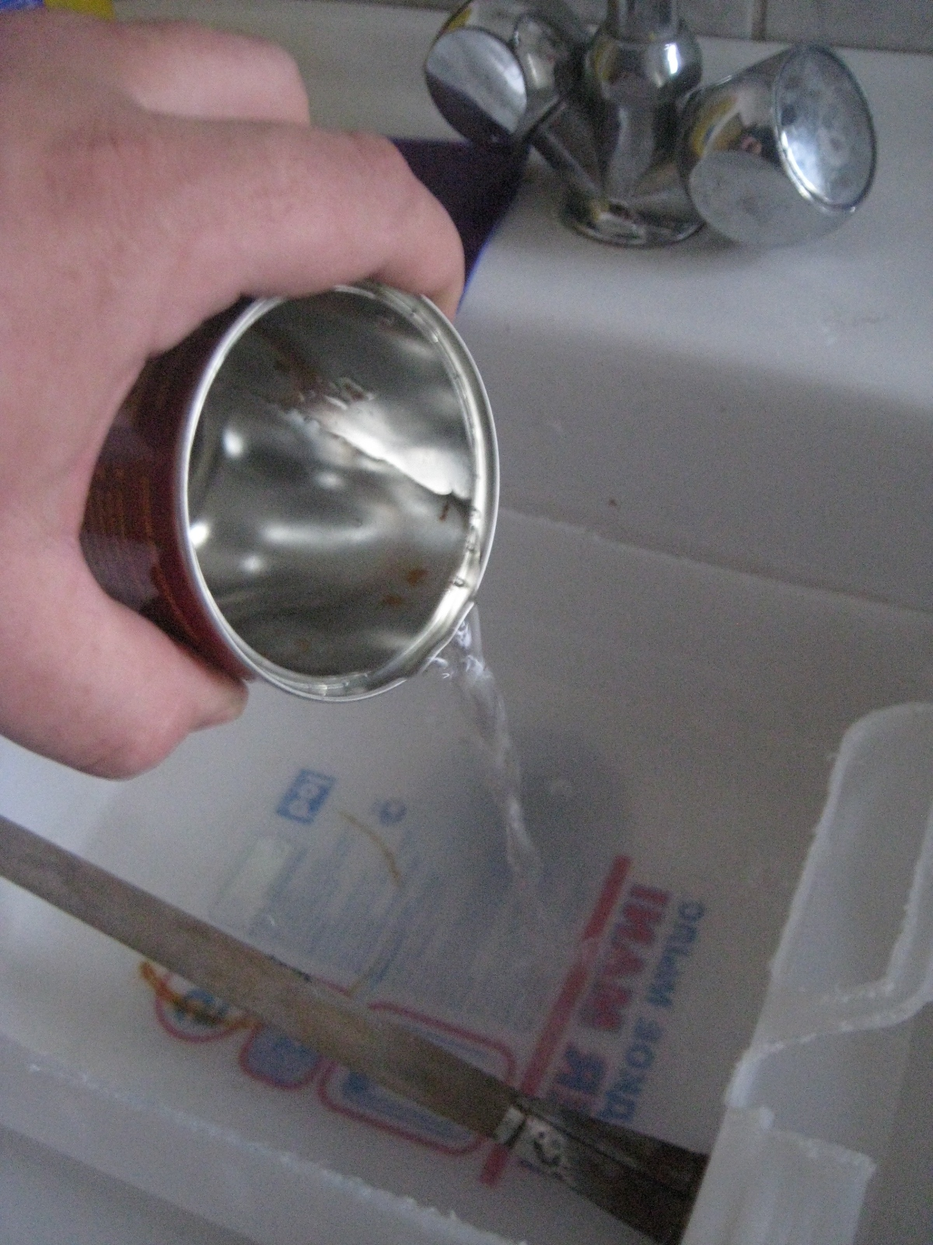
Туда же добавляем пол-колпачка средства «Крот».
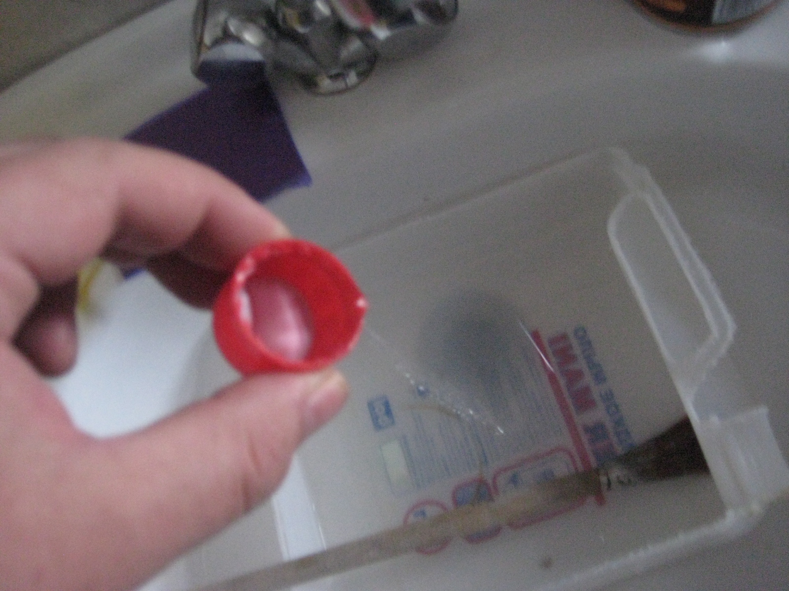

Работаем с щелочью, лучше, конечно, одеть резиновые перчатки, если таковые имеются.
Если нет — стараемся не допускать попадание средства на кожу, если всё же такое произошло — быстро смываем водой.
Перемешиваем кисточкой.

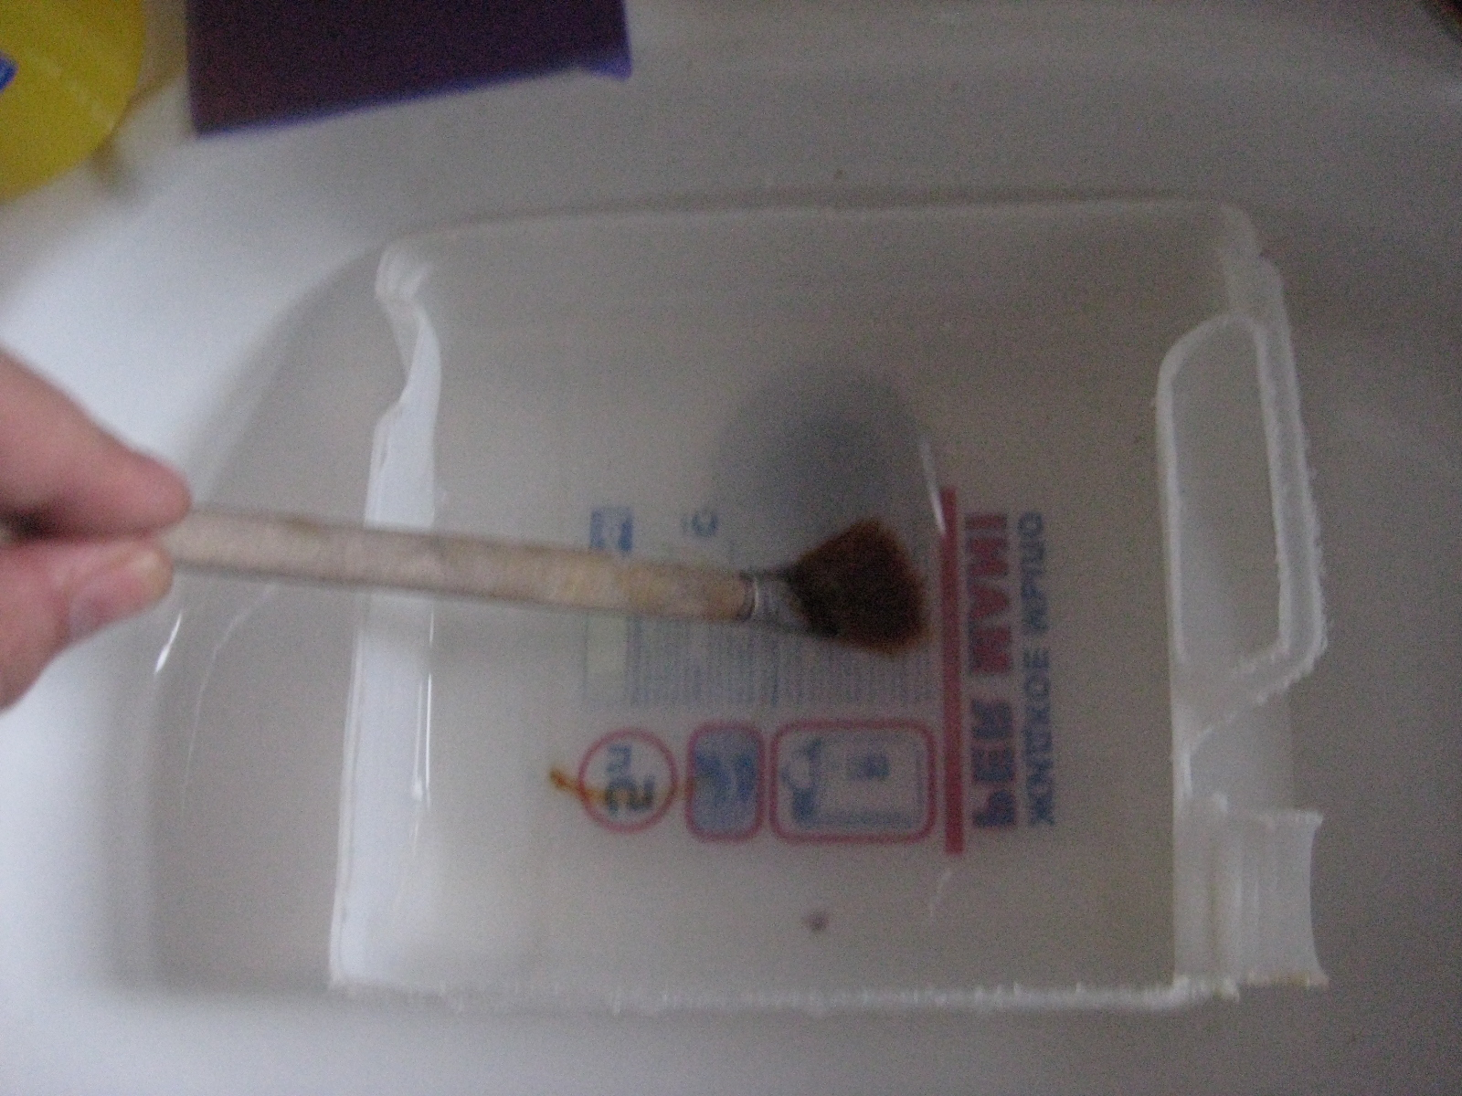
Все, проявитель готов!
Еще осталось время попить кофе, в ожидании, когда истечёт 12 минут (время засветки фоторезиста)!
…
Ну вот, мой хронометр показывает, что пора выключать лампу.
Извлекаем плату на свет божий и идем в «проявочную». ;-)
Прежде чем приступать к проявке, мы должны удалить ещё одну защитную пленку.
Так сделаем это, благо, это совсем не трудно, главное — зацепить уголочек.
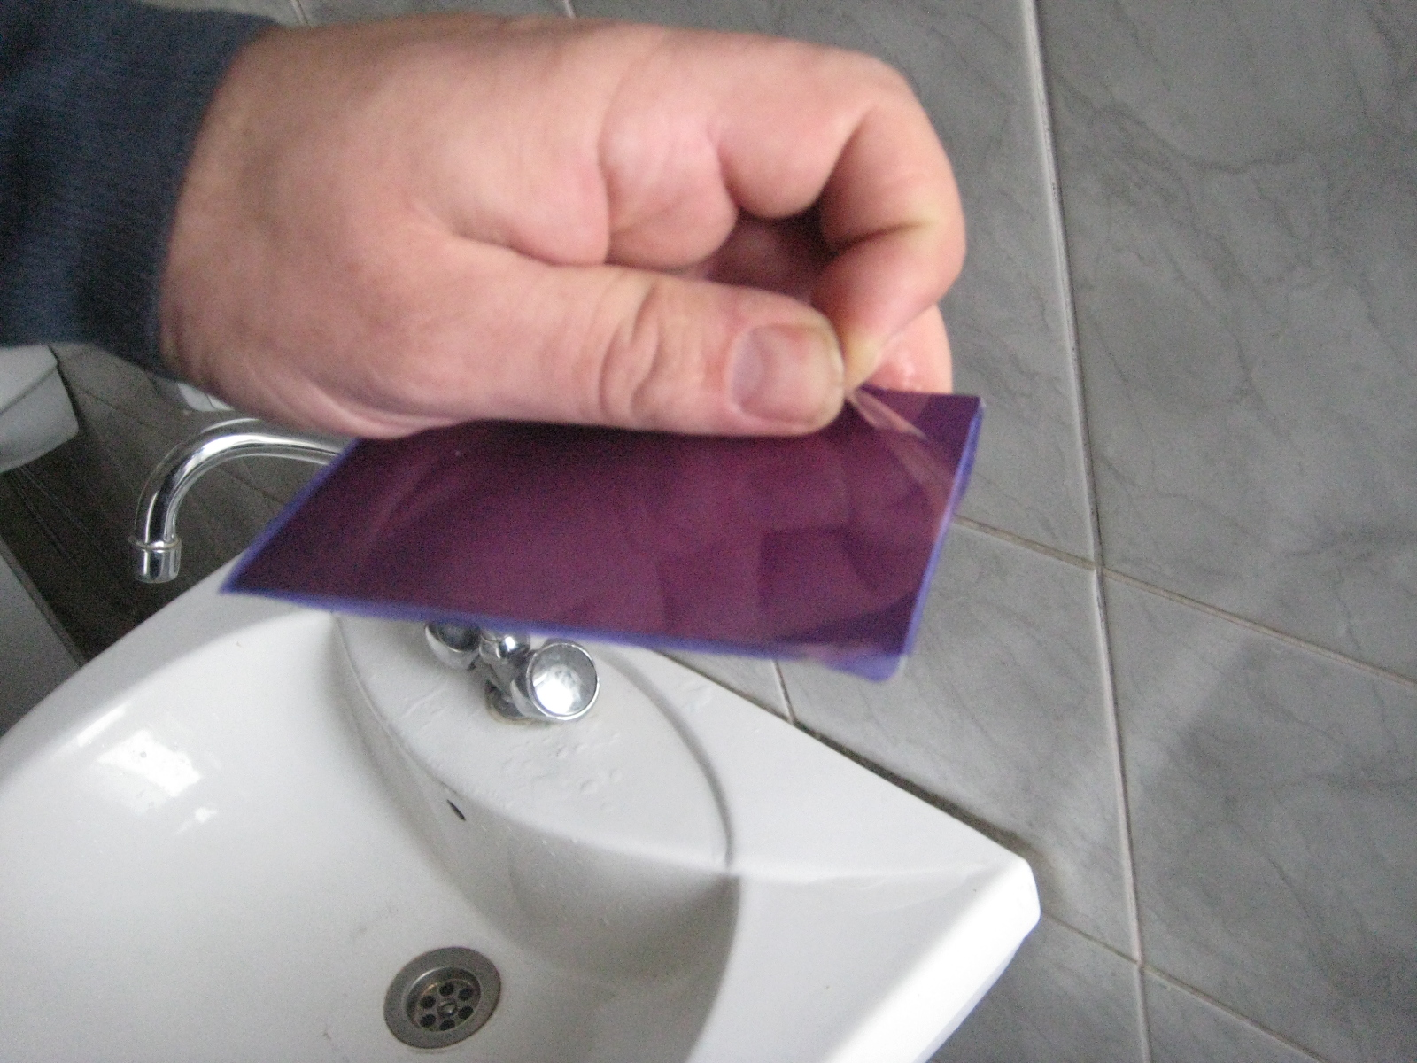
Я проявляю так — не опускаю плату в раствор, а смачиваю её кисточкой, держа в рука.
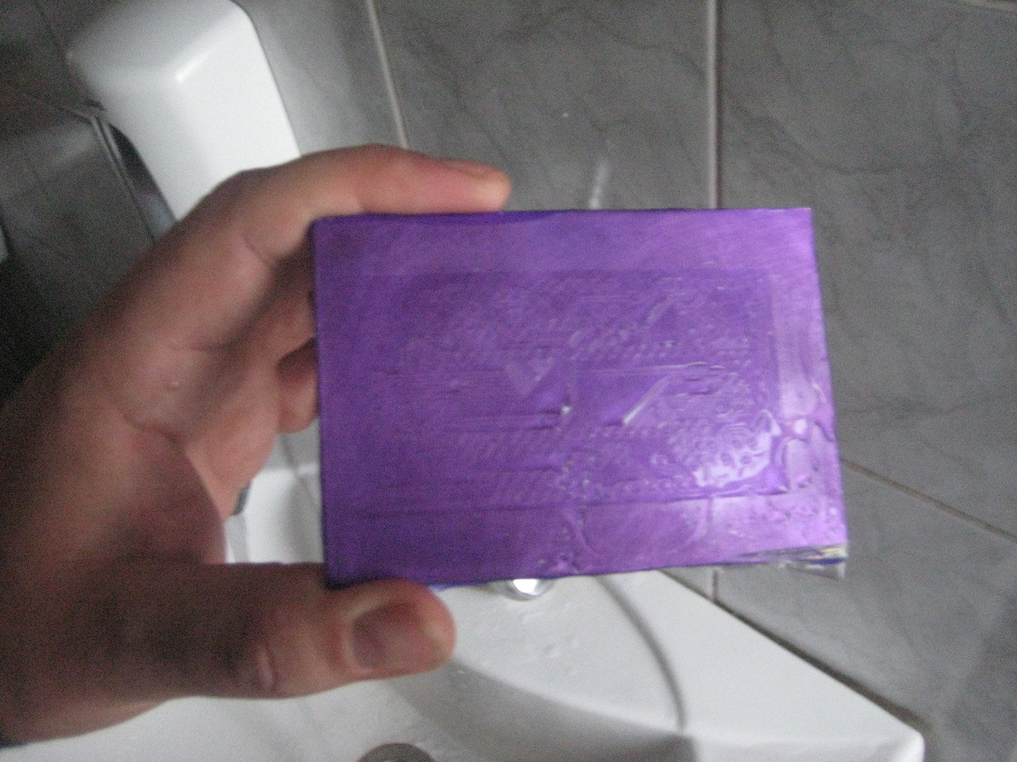
Смачивания чередую с ополаскиванием в проточной воде.
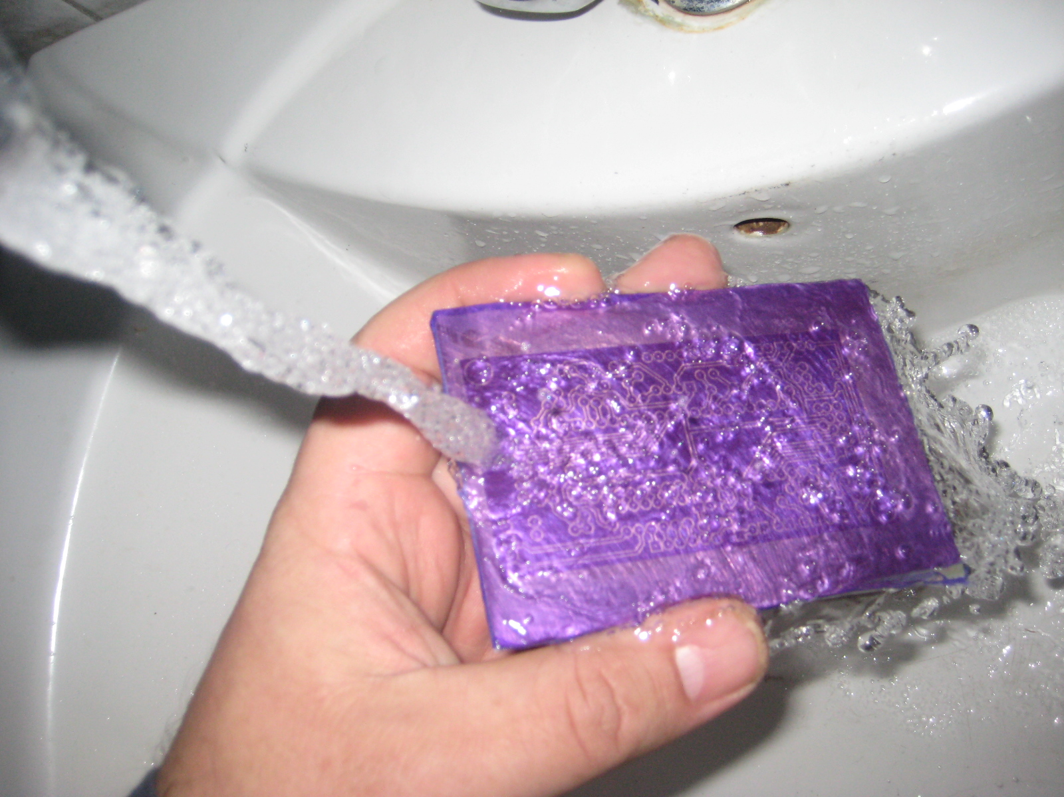
Так проще отслеживать равномерность проявки по разным участкам платы.
Если видим, что где то проявляется медленнее — чаще (дольше) смачиваем этот участок щелочным раствором.
Процесс контролируем визуально.

Ну вот и готово — проявка завершена.
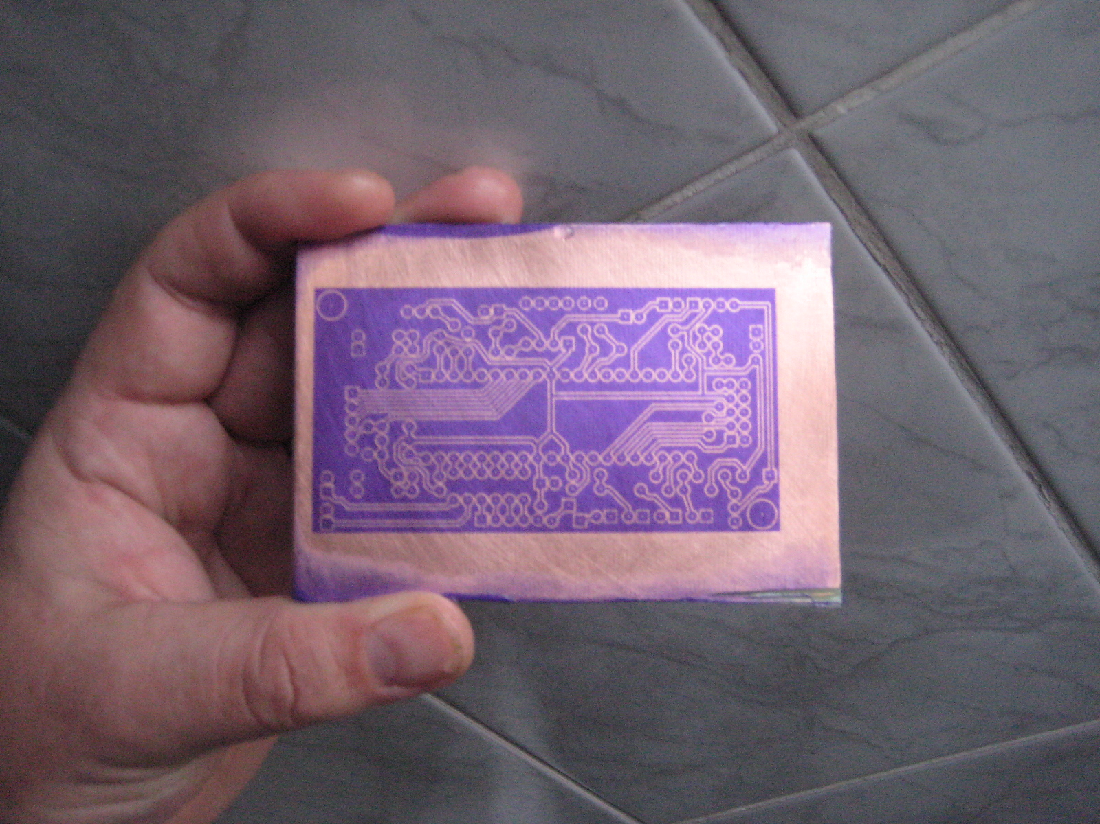
Оцениваем качество полученного результата — нет ли разрывов дорожек, не отслаивается ли фоторезист, нет ли каких других дефектов.
Если имеются явные, трудно устранимые дефекты — лучше смыть фоторезист (далее я расскажу как) и повторить процесс заново, проверив качество фотошаблона.
Если все хорошо — приступаем к травлению.
Опорожняем нашу кювету, можно и сполоснуть
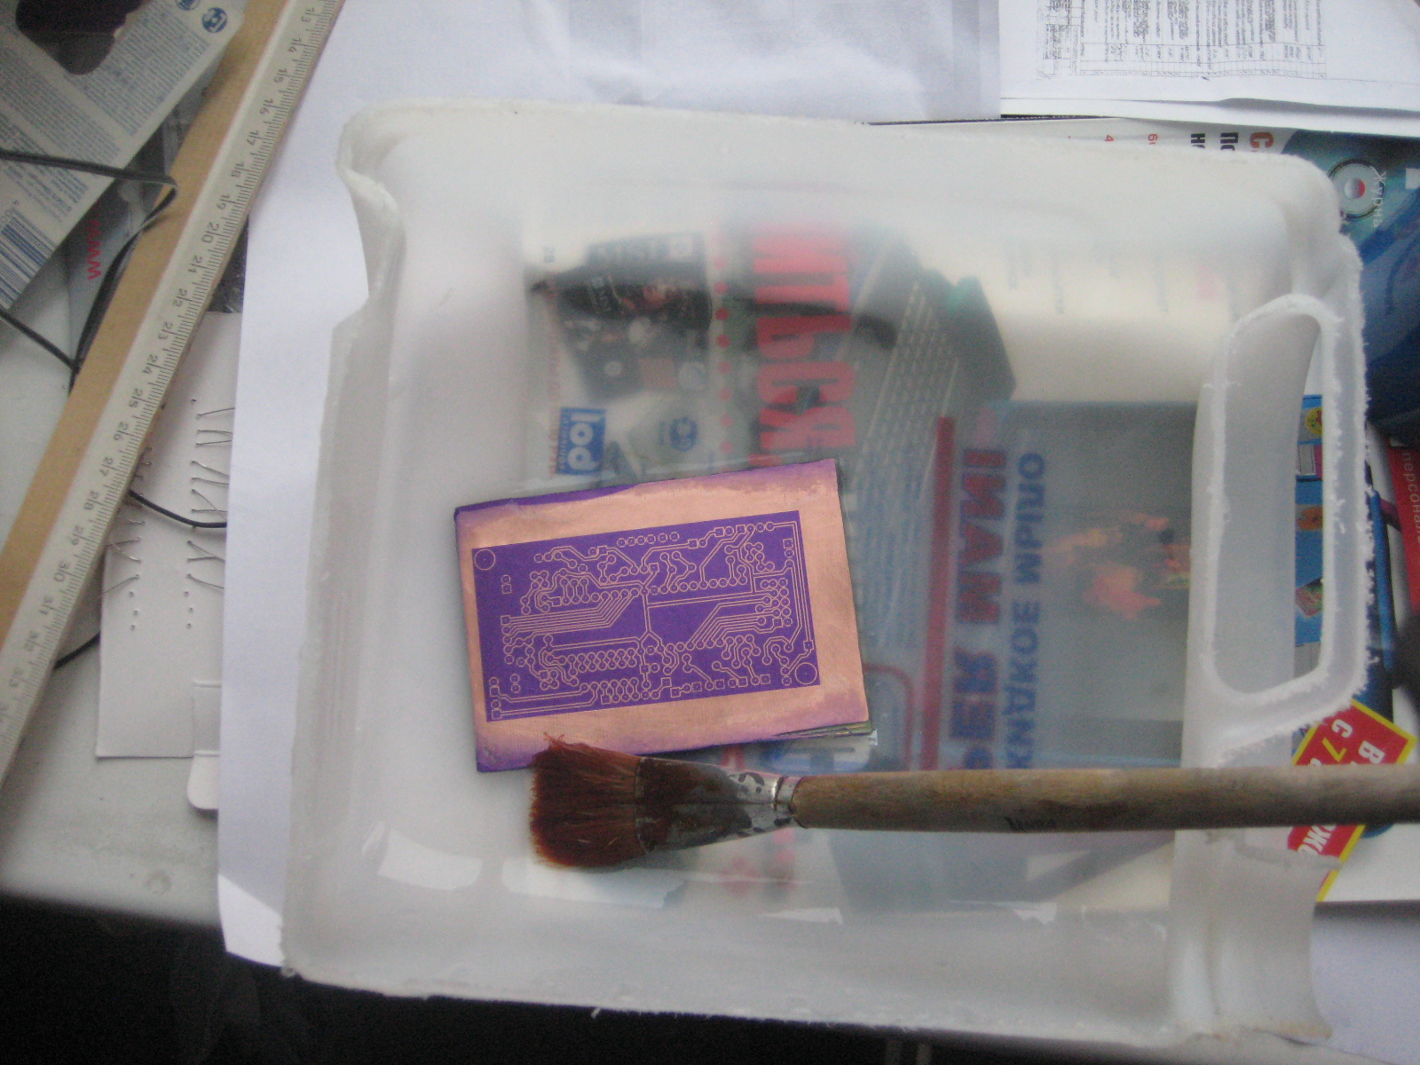
.

Теперь наливаем в неё раствор хлорного железа.

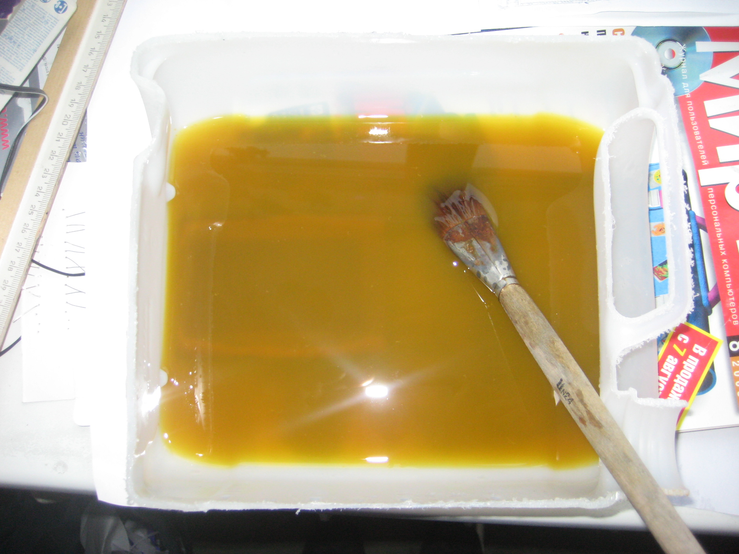
Раствор хлорного железа я готовил так — на стакан воды бросил комок сухого хлорного железа, размером с грецкий орех (думаю, это примерно столовая ложка с «горкой»).
Не берите сухое хлорное железо мокрыми руками!
При растворении сухого хлорного железа выделяется тепло (проверено на собственном печальном опыте :-))!
Да руки потом будут, как у иранца какого-нибудь — жёлтые, как от хны! :-)
Периодически следим за процессом, приподнимая кисточкой плату над уровнем раствора.

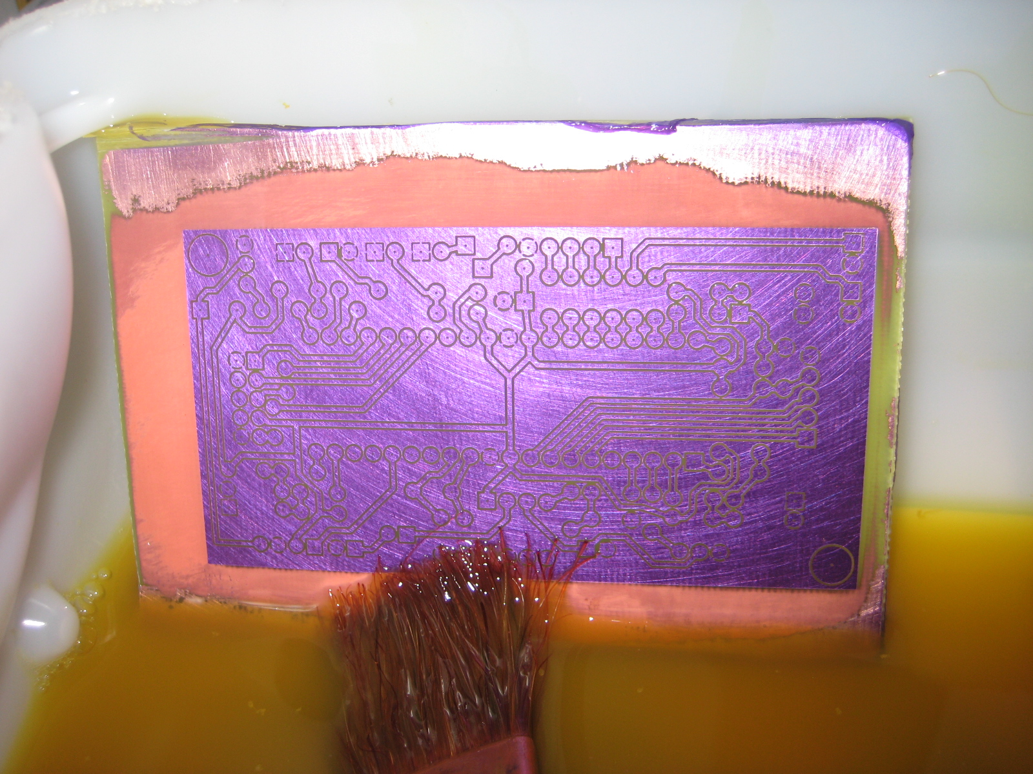
Также, для ускорения процесса, все той же кисточкой удаляем продукты реакции с поверхности платы.
И вот, наконец, очередная проверка «на просвет» говорит нам, что дорожки протравились.
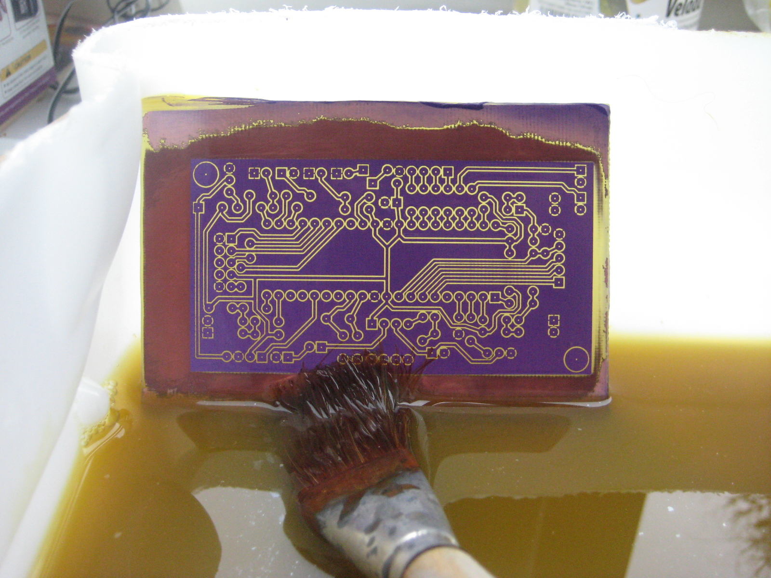
Сливаем раствор в герметичную ёмкость — он нам ещё пригодиться.
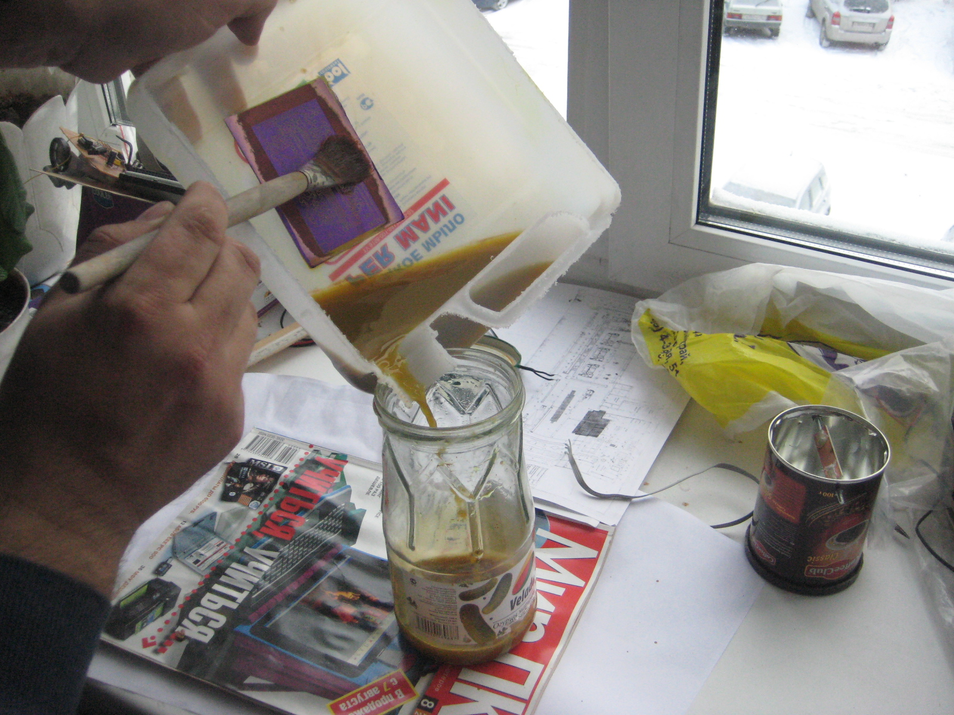

Промываем плату в проточной воде, заодно и кювету помоем.
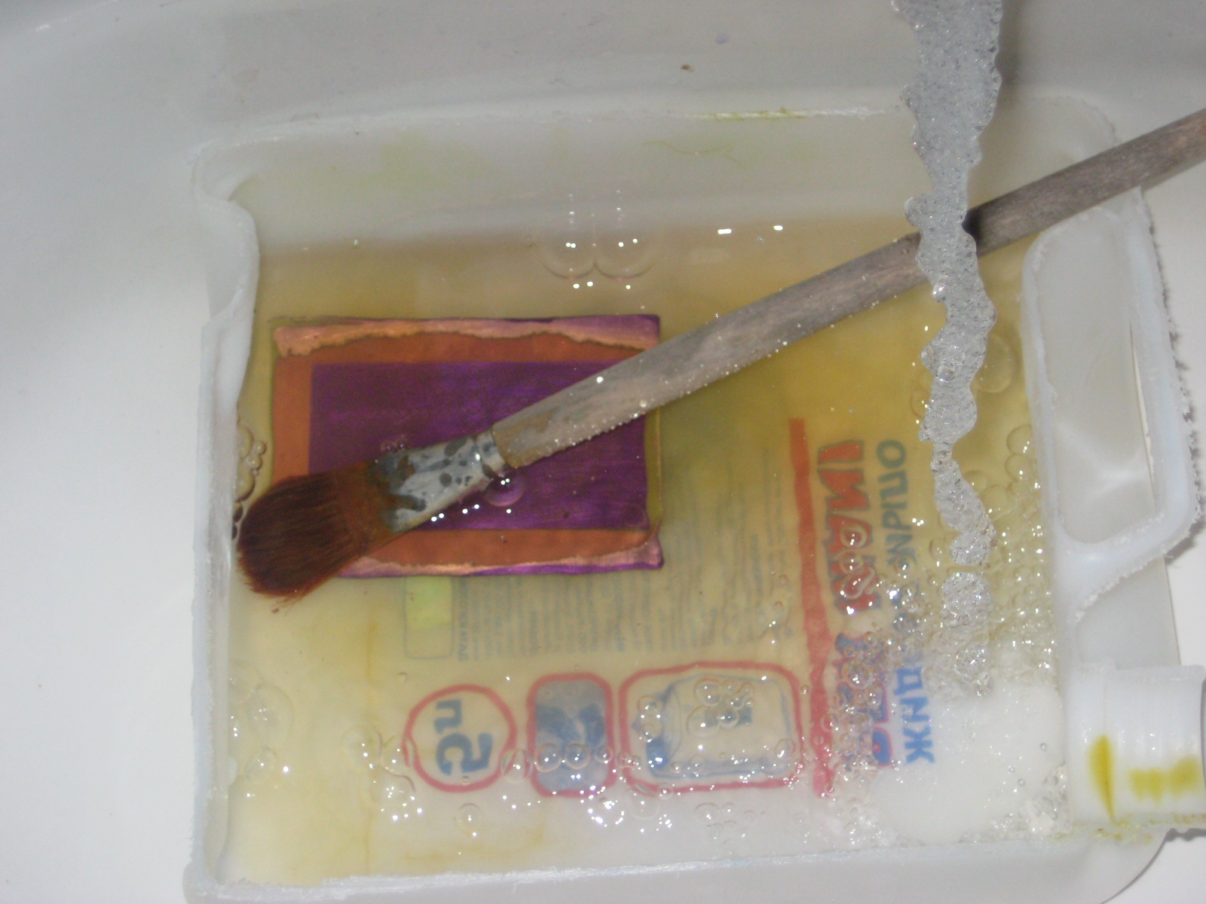
Теперь надо избавиться от ставшего ненужным фоторезиста.
«Крот» опять спешит на помощь! :-)
Только на этот раз мы его водой разбавлять не будем, на просто нальём его на плату тонким слоем.

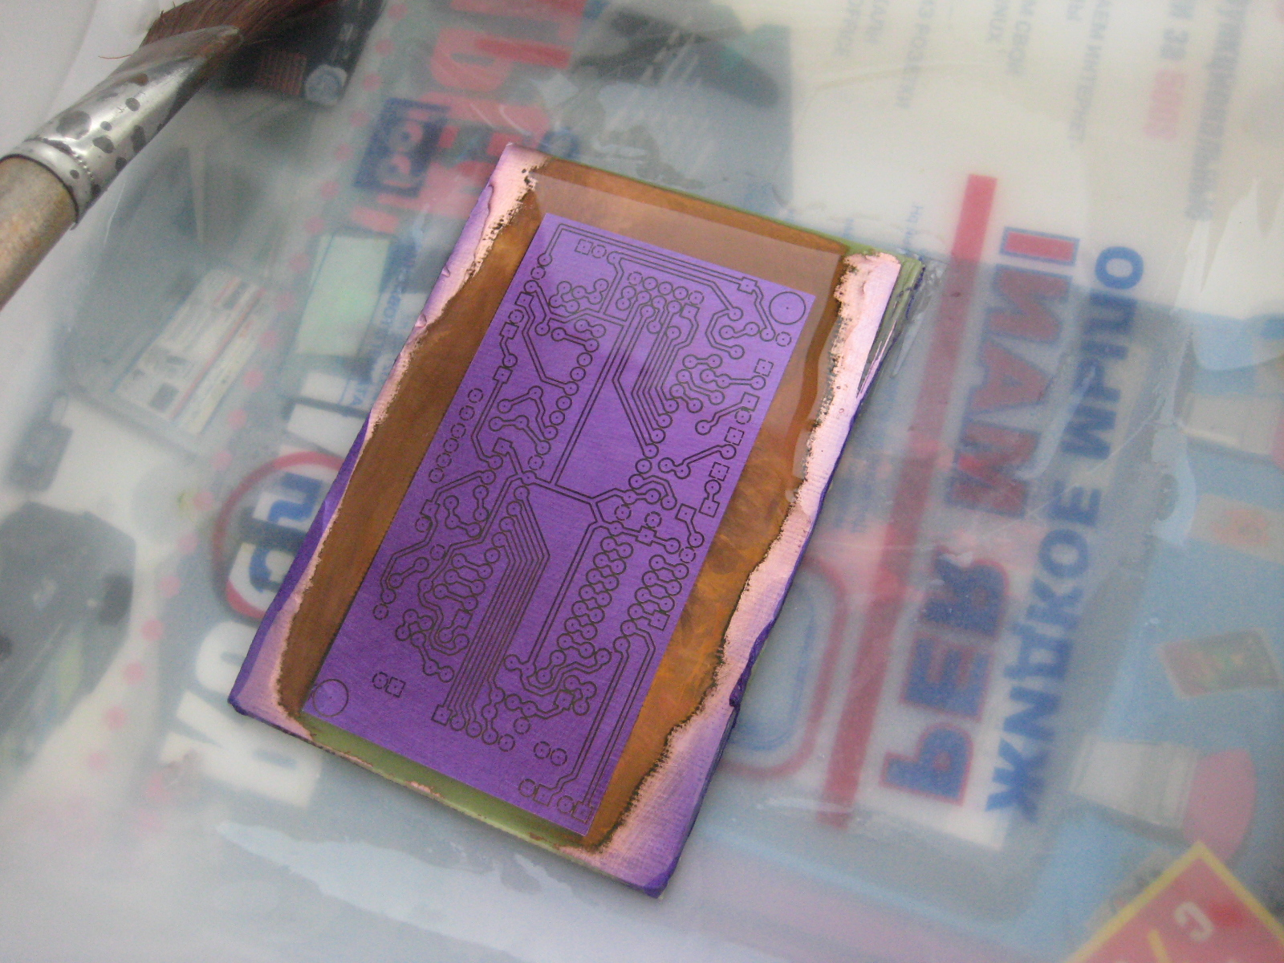
Минут 10 свободного времени у нас есть.
Можно чего-нибудь и для конторы полезного сделать! ;-)

Через какое то время фоторезист, под действием «Крота», начинает отслаиваться от платы.
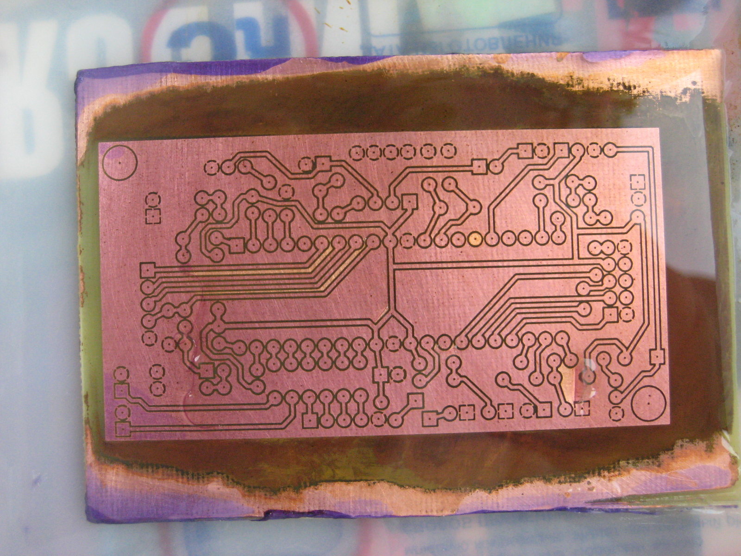
Дольше — больше.
Поможем «Кроту» кисточкой.
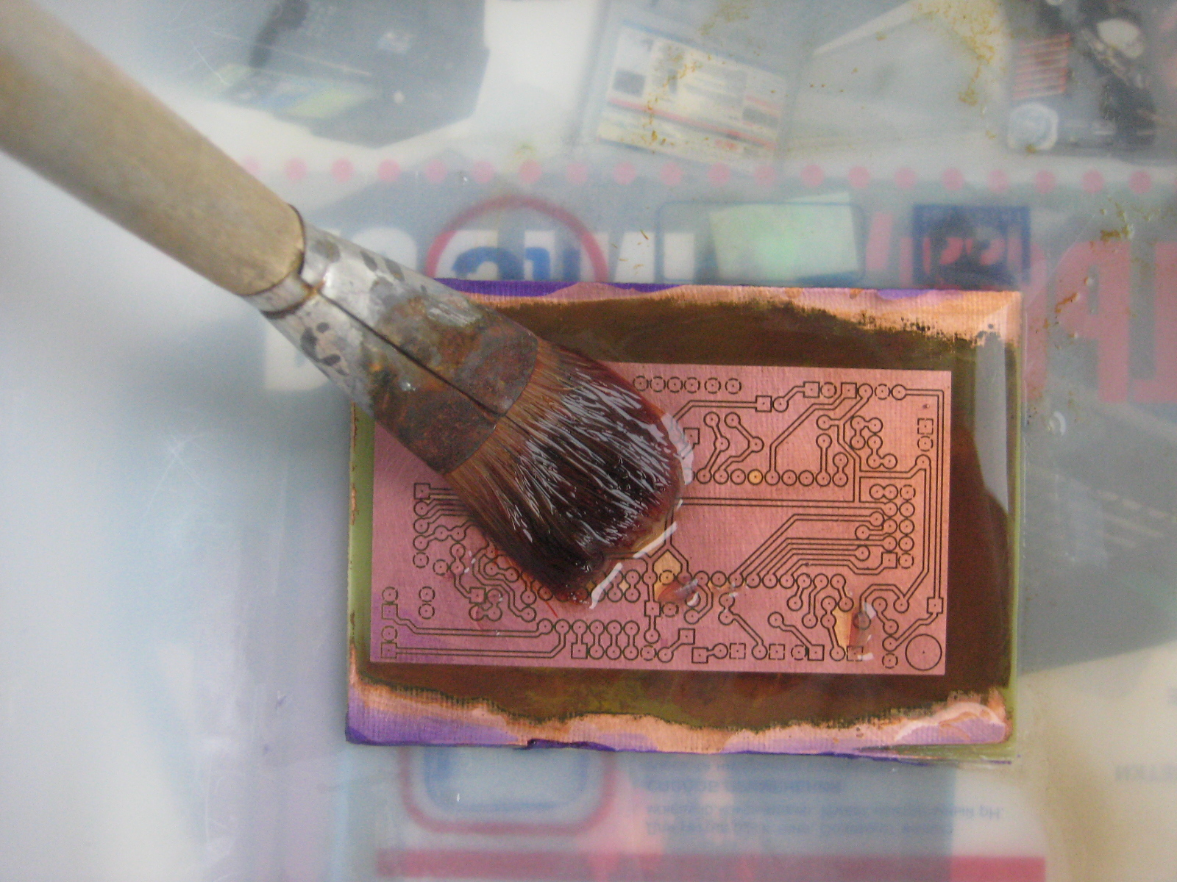

Результат не заставит себя долго ждать!
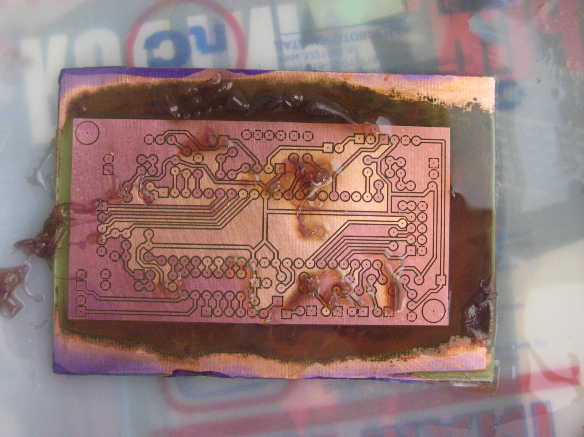
Ну вот, практически, и все.

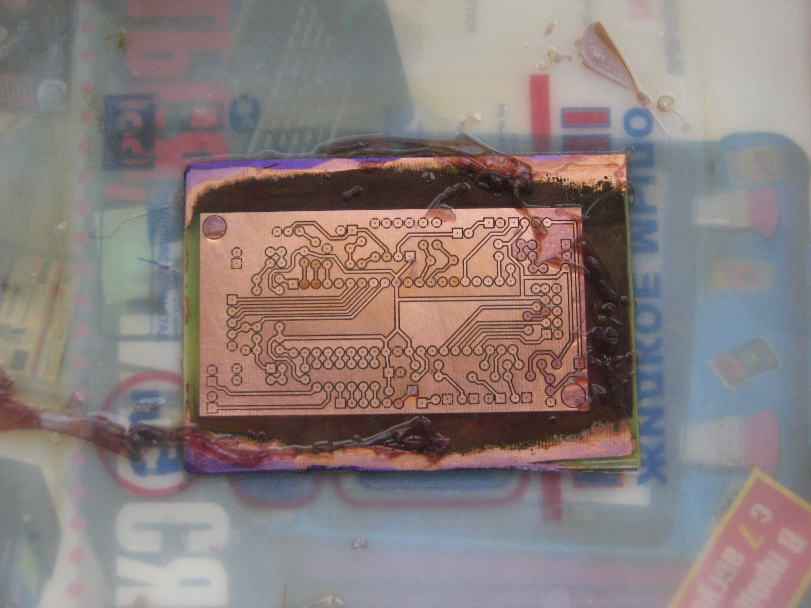
Смываем ошметки фоторезиста в унитаз, чтобы не засорить раковину (хотя о чем я?! С нами же «Крот» :-)). Прополаскиваем плату.

Вот теперь — все!

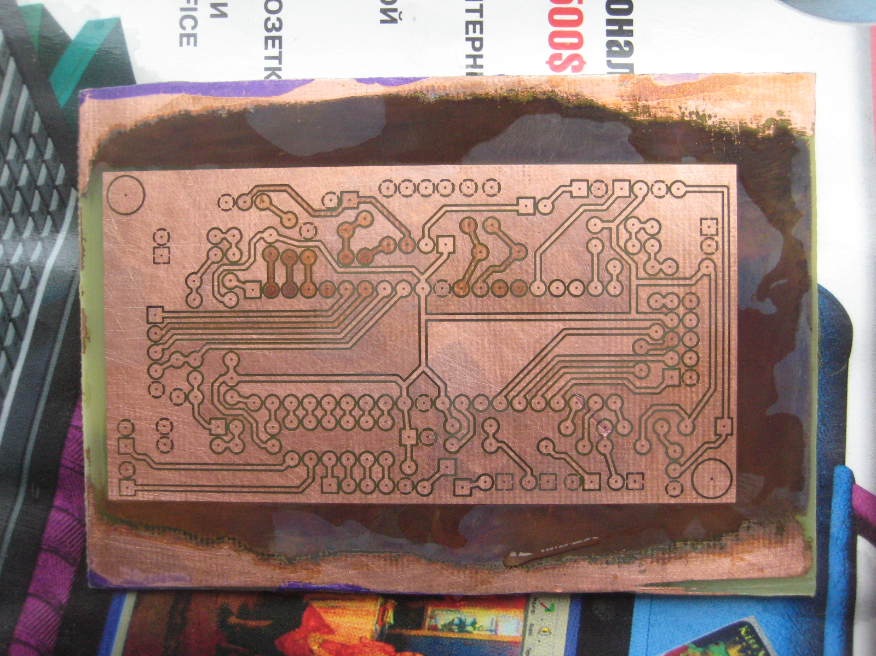
Сушим и снова — визуальный контроль.

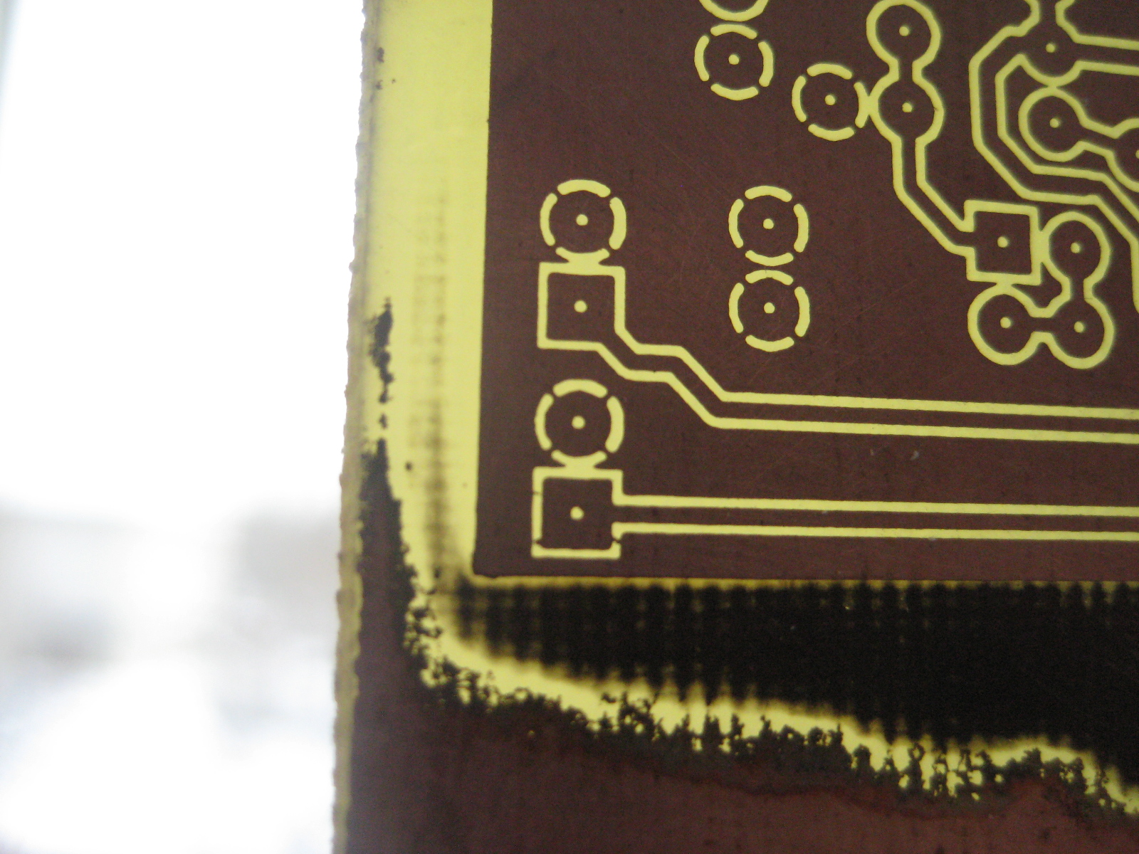
Опа! А вот тут у нас недотрав! :-(
Проверка омметром подтвердила опасения — дорожка «сидит» на «земле».
Скорее всего, чуть-чуть недодержали в растворе.
Что делать?!!!
Главное — без паники! :-)
Берём тоненькую иголочку и устраняем дефект.

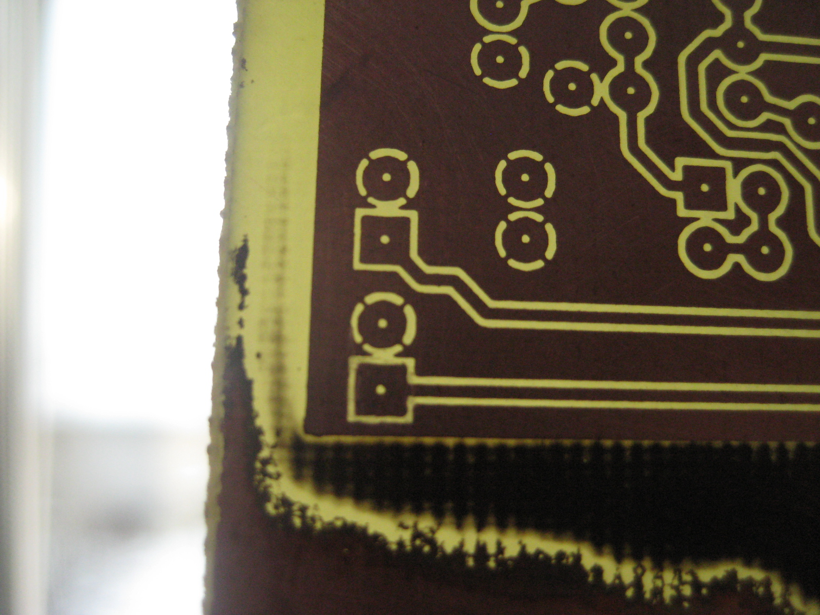
Теперь все как надо!
Ещё раз проверяем омметром — так и есть!
Все нормально, больше дефектов не выявлено.
Отпиливаем ненужный текстолит по периметру платы и слегка «шлифуем» плату наждачной бумагой.
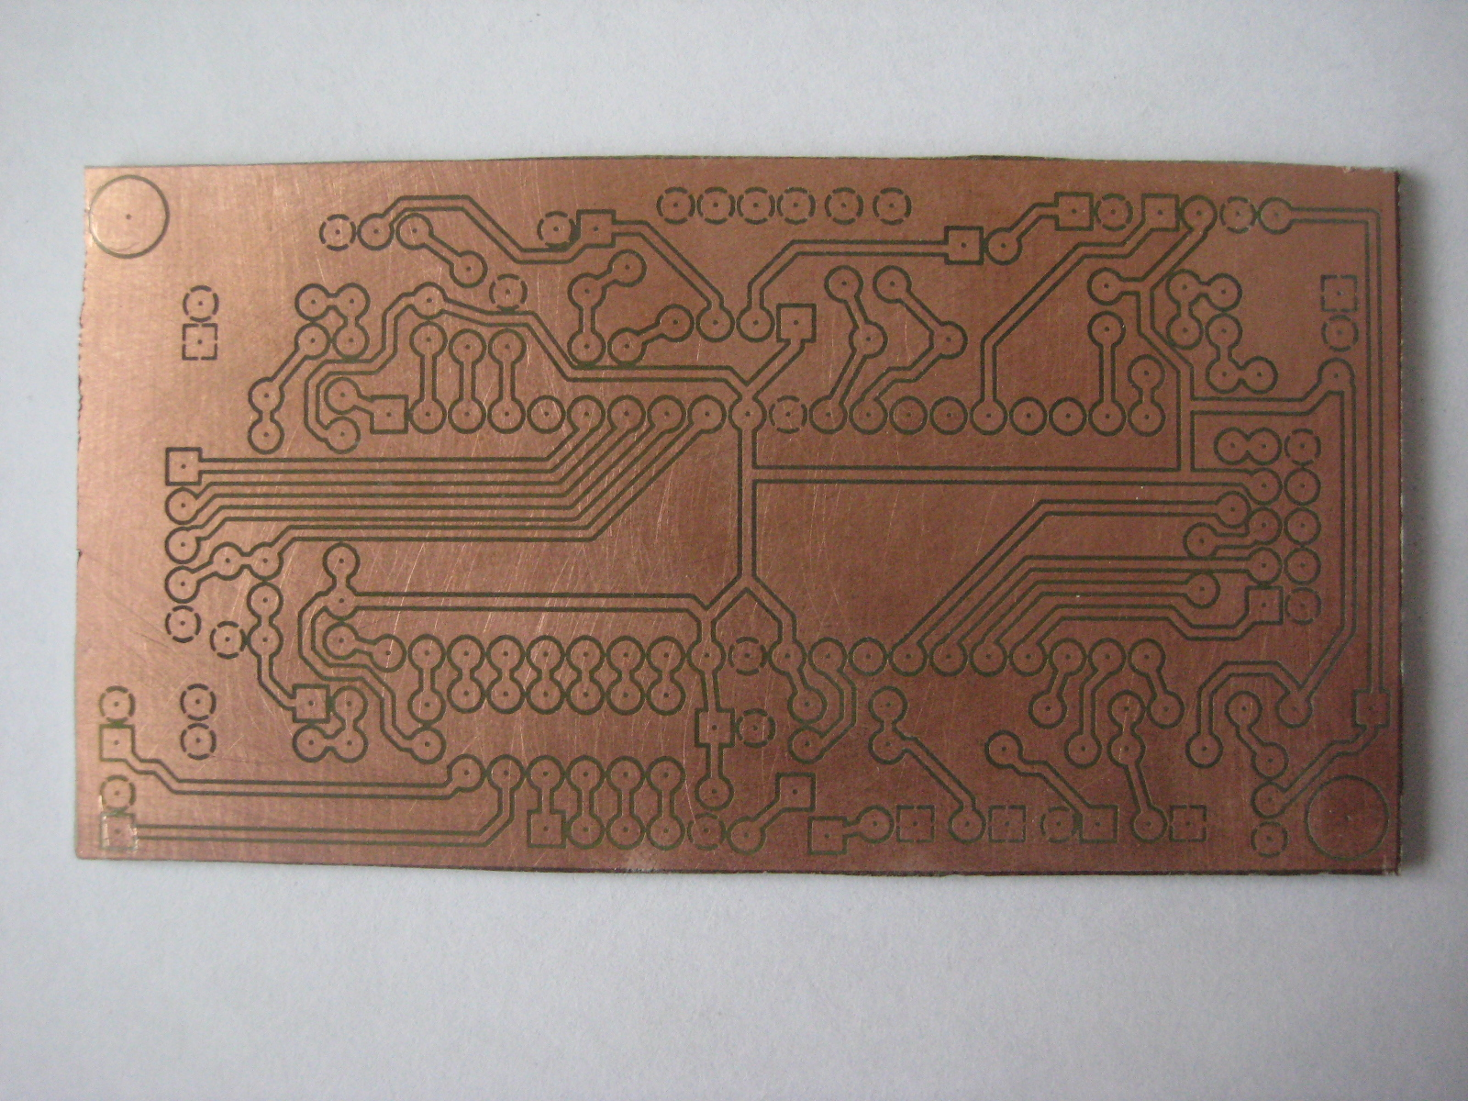
Ну не красавица разве?! :-)

